Проектная документация
на разработку сайта для оптовых клиентов
компании Мэтр metropt.ru

25 января 2016 г.

Оглавление

Стратегия проекта 3
Персонажи 5
Сценарии использования 8
Потоки задач 12
Информационная архитектура 15
Технологические особенности 19
Требования к дизайну 21
Требования к содержимому 25
Требования к внешним интерфейсам 27
Функциональная спецификация 28
Описание и взаимодействие элементов системы 34
Система почтовых уведомлений 55
Иные приложения к техзаданию 60

Стратегия проекта
- Бизнес-цель
  - повысить лояльность существующих клиентов,
    - уменьшение количества жалоб на работу сайта (скорость работы, поиск товара, качество описания),
    - улучшения сервиса обслуживания за счет удобства и повышения эффективности работы клиентов с сайтом,
  - повысить эффективность прохождения и обработки заказов,
  - привлечь новых клиентов (SEO, интернет-реклама),
  - уменьшить нагрузку на менеджеров,
  - открыть новый канал продаж сервисов и услуг, оптимизированный для оптовых клиентов.
- Целевая аудитория
  - оптовые и мелкооптовые клиенты,
    - магазины,
    - корпоративные заказчики.
- Заинтересованные стороны проекта
  - клиенты (оптовые покупатели),
  - менеджеры продаж,
  - IT-специалисты,
  - контент-менеджеры (тексты, описания, изображения, спецификации),
  - руководство.
- Основные задачи (для чего используется)
  - Клиенты:
    - найти, выбрать товар, совершить заказ,
    - зайти в избранное, выбрать товар, совершить заказ,
    - отслеживание состояния счета,
    - отслеживание прохождения заказа,
    - оперативная работа с жалобами по заказам,
    - оперативные почтовые уведомления,
    - оперативный подбор альтернативного товара для отсутствующего на складе,
    - сбор заявок на доставку товара,
    - отслеживание актуальной информации по стоимости и ассортименту товара,
    - отображение актуальной информации по товарам и его количеству на складе.
  - Менеджеры продаж компании:
    - работа с жалобами по заказам через сайт,
    - консультирование клиентов в онлайн-чате (оперативный подбор альтернативного товара для отсутствующего на складе),
    - сводная статистика по клиентам, заказам, оборотам и так далее.
  - Системный администратор:
    - удобное обновление информации,
    - синхронизация базы предприятия с базой сайта,
    - распределение ролей пользователей.
  - Контент-менеджер:
    - использование инструментов по наполнению сайта информацией,
    - добавление спецификаций и описаний товаров,
    - добавление изображений товаров.
  - Руководство:
    - использование аналитической и статистической информации для оценки работы сайта и планирования бизнеса.
- Технологические особенности
Используются современные технологии разработки. Подробный список перечислен в соответствующем документе технического задания на разработку.
- Маркетинговые и брендинговые задачи
  - дополнительный канал продажи услуг (актуальность информации, сервисы),
  - повышение конкурентоспособности на рынке,
  - быстрый, надежный, эстетичный, ориентированный на потребителя (с позиции клиентов компании),
  - стабильный, эффективный, удобный, клиенто-ориентированный (с позиции персонала компании).
- Критерии успешности
  - скорость загрузки страницы сайта должна занимать не более 2 секунд для страниц с большим количеством товаров и не более 1 секунды для остальных страниц,
  - наличие положительных отзывов о работе сайта от клиентов (не ранее, чем через 3 месяца после запуска — учитывается время на освоение нового инструмента, доработка недочетов и общее тестирование),
  - снижение претензий по недостаче и пересортице на 70% в течение 6 месяцев после запуска сайта за счет доработки каталога (описания и категоризация товаров), перевод оформления и обработки претензий в интерфейс сайта,
  - увеличение доли клиентов, оформляющих заказы через сайт, по сравнению с остальными способами заказов, на 20 % через 3 месяца после запуска сайта, доведение доли таких клиентов до 80 % через год после запуска сайта,
  - увеличение оборота магазина в доле заказов, оформленных через сайт, не менее, чем на 30 % в течение 6 месяцев после запуска сайта,
  - поиск необходимого товара должен занимать не более 5-10 минут (за счет грамотной категоризации каталога и улучшения инструментов поиска по сайту),
  - процесс оформления заказа (не включая поиск товаров) должен занимать не более 8 минут для первого заказа и не более 5 минут для последующих,
  - увеличение регистраций новых пользователей на 10% по сравнению с существующей среднемесячной статистикой,
  - автоматизация рутинных и повторяющихся действий менеджеров отдела продаж, бухгалтерии и секретаря на 90 % в течение года после запуска сайта.

Персонажи

Профили пользователей
- Гость (потенциальный клиент)
- Пользователи (фронтенд)
  - магазин, оптовик (B2B)
  - корпоративный (закупки для компании)
- Сотрудники (бэкенд)
  - Менеджер продаж
  - Контент-менеджер
  - Администратор

Персонаж | Цели | Потребности
Гость | - Найти поставщика, удовлетворяющего условиям | - Условия сотрудничества (доставка, оплата)  - Ассортимент товаров  - Цены  - Как стать клиентом  - Заключение договора — заполнение заявки через сайт.
Магазин, оптовик | - Удобный и быстрый поиск товаров из ассортимента.  - Создание и отслеживание заказов через сайт и электронную почту (уведомления).  - Знать про новинки ассортимента, акции, скидки.  - Иметь удобные инструменты для совершения частых заказов с большим количеством товаров.  - Иметь информацию по личному счету и отсрочкам по времени на оплату счетов. | - Знать наличие количества товара на складе  - Заказать сезонный товар (чтобы было наличие в срок)  - Иметь возможность заказывать штуками, то есть делить упаковки  - Подбор замены для отсутствующего товара  - Получать информацию по всем заказам и счетам  - Получать информацию по отсрочкам и личному счету  - Получать почтовые уведомления по всем интересующим вопросам  - Оформлять претензии, использовать инструменты по работе с претензиями по заказам  - Указывать сразу возможные замены для товара, на случай его отсутствия на складе  - Добавлять товары в избранное, разделенное по категориям  - Вести учет заказов и счетов  - Совершать заказы через сайт с наименьшими временными затратами  - Совершать дозаказы  - Получать информацию о новинках, акциях  - Совершать сезонные предзаказы
Корпоративный | - Найти стабильного поставщика офисных и канцтоваров  - Совершать заказы через интернет  - Не тратить много времени на совершение заказов | - Информация по ассортименту и ценам  - Заказывать штуками  - Быстро совершать заказ  - Дублировать предыдущий заказ  - Оформлять претензии через сайт  - Получать актуальные уведомления о скидках, акциях и т. п.
Менеджер продаж | - Учет и обработка заказов  - Сбор статистики  - Консультирование клиентов  - Подбор замен (аналогов)  - Формирование базы замен (аналогов) | - Наличие удобных инструментов для работы с:  - заказами  - заменами  - консультациями  - статистикой  - жалобами, обратной связью
Контент-менеджер | - Формирование и обновление содержимого на сайте. | - Инструменты для работы с:  - описанием товаров (изображение, описание, характеристики, название и т. д.)  - разделами сайта
Администратор | - Администрирование всего программного комплекса.  - Заведение пользователей относительно выделенных ролей. | - Инструменты по управлению основными функциями

Сценарии использования
Проводим пользователей по сценариям использования.

Потенциальный клиент (гость)
- Страница входа на сайт: главная, посадочная страница из поисковой рекламы, любая страница находящаяся в индексе поисковых систем.
- Пользователю нужно узнать о компании на сайт которой он попал — раздел «о компании» и подразделы.
- Пользователь хочет ознакомиться с ассортиментом и ценами на товар — разделы каталога, поиска, подборок. Скачивание файла прайс-листа с первой оптовой ценой.
- Пользователь хочет узнать как в компании оплачивается и доставляется товар — раздел «доставка и оплата».
- При заинтересованности пользователь ищет информацию по условиям сотрудничества — раздел «Как стать партнером».
- Конечное целевое действие через сайт — заполнение формы заявки на партнерство.
- Остальные ключевые действия:
  - звонок по телефону,
  - написать письмо по электронной почте,
  - посещение офиса компании.
Во всех случаях связь с менеджером для обсуждения деталей сотрудничества — раздел «контактная информация». Информация по телефонам, электронным адресам вынесена в главный шаблон сайта, так что доступна в любом его разделе.
- Гостю отображается первая оптовая цена. Функционал относительно совершения заказа не отображается:
  - доступное количество на складе,
  - поле для требуемого количества,
  - функции «В корзину»/«Заказать», «В лист ожидания».

Оптовик и корпоративный клиенты (пользователь)
- Авторизация
- Поиск товара:
  - Через поисковый запрос,
  - Через рубрикатор каталога (навигация) и ссылки на категории в содержимом,
  - Через подборки товаров,
  - Через предыдущие заказы,
  - Через избранное.
- Добавление товара в корзину, лист ожидания или под заказ из списка товаров:
  - В поисковой выдаче,
  - В категории товара,
  - В подборках товаров,
  - В предыдущих заказах,
  - В избранном.
- Добавление товара в избранное из карточки товара и списка товаров:
- Добавление товара в корзину, лист ожидания или под заказ из карточки товара.
  - В поисковой выдаче,
  - В категории товара,
  - В подборках товаров,
  - В предыдущих заказах,
- Формирование заказа (наполнение корзины) из листа ожидания.
- Оформление заказа из раздела «Под заказ».
- Оформление заказа из корзины.
- Редактирование данных профиля.
- Формирование и редактирование избранного.
- Просмотр заказов в истории, фильтрация списка (по дате, статусу прохождения/оплаты).
- Просмотр выставленных счетов, фильтрация списка (по дате, статусу прохождения/оплаты).
- Создание сообщений в разделе обратной связи по определенным темам. Просмотр списка и информации по сообщениям. Отправка сообщение на контактный адрес менеджеров или общий эл. ящик для обработки сообщений.
- Использование раздела помощи: как создать заказ, использование основных функций на сайте и т. д.

Сценарий прохождения заказа
- Для возможности поиска товара и создания заказов пользователь должен быть авторизован на сайте. Сайт предоставляет форму авторизации, после успешного заполнения которой, пользователь перенаправляется на страницу предшествующую авторизационной (по рефереру).
- Основной механизм создания заказа лежит через корзину. Пользователь находит требуемый товар через поисковую систему сайта, рубрикатор, подборки, из избранного или предыдущих заказов. Пользователь указывает требуемое количество товара и добавляет в корзину.
- Дополнительные механизмы формирования заказов:
  - через лист ожидания. Товар сюда может добавляться как из списков товаров, так и из корзины, после проверки наличия на складе. При поступлении ожидающего товара на склад, пользователь имеет резерв товара для подтверждения оформления заказа на 3 рабочих дня, либо удаления из листа ожидания;
  - через раздел для заказа товаров — тех, что поставляются только под заказ. На сайте для таких товаров в списке и карточке товара указывается статус наличия на складе «Под заказ», а кнопка действия добавления в корзину заменяется на «Заказать». При формировании такого заказа, в разделе «Заказы» он помечается соответствующим образом (товар под заказ).
- При оформлении заказа пользователь заполняет все данные относительно его оплаты и доставки.
- Сайт проверяет наличие остатков по каждому товару и формирует заказ на товары которые есть в наличии (фактически осуществляя резерв).
- Отсутствующие товары сайт предлагает добавить в лист ожидания или удалить из корзины.
- Информацию по выставленному счету пользователь может просмотреть в разделе «Счета».
- Информацию по отслеживанию прохождения заказа пользователь может найти в разделе «Заказы».
- В случае проблем в обход данным в 1С и на сайте, менеджер редактирует заказ и информация в односторонне виде обновляется в интерфейсе пользователя — содержание заказа и счета.

Менеджер продаж (сотрудник)
- Проведение консультации через онлайн-чат на сайте по общим и вопросам замены отсутствующего товара.
- Обработка сообщений обратной связи по общим вопросам и жалобам. Обработка сообщений производится через почтовый клиент. Дальнейшая возможная переписка с покупателем идет через обмен почтовыми сообщениями без использования функционала сайта.
- Обработка созданных заказов:
  - проверка всех позиций зарезервированного заказа. В крайнем случае менеджер редактирует позиции заказа и информация обновляется у пользователя в одностороннем порядке: содержание заказа и обновление счета. Возможная коммуникация в подобных случаях идет в обход сайта: телефон, эл. почта.
  - в случаях когда покупатель работает по предоплате на расчетный счет, после проверки менеджер ожидает поступления оплаты, после чего заказ отправляется на сборку. Во всех остальных случаях, менеджер отправляет заказ на сборку сразу после проверки заказа.

Контент-менеджер (сотрудник)
- Работает с содержимым с разделами сайта с информационным содержанием.
- Работает с описанием, характеристиками, изображениями товаров.
- Описания и характеристики содержатся в документах на товары, либо находятся через интернет.
- Изображения предоставляются штатным фотографом.
- В случае реализации механизма указания пользователям ошибок в содержимом в карточке товара, ему должны поступать все сообщения которые формируются данным функционалом для последующего исправления неточностей.

Администратор (суперадмин, сотрудник)
- Осуществляет все возможное администрирование сайта через систему управления содержимым.
- Заводит пользователей сайта (сотрудников) относительно отведенных ролей (менеджер заказов, контент-менеджер), а также клиентов компании.
- Имеет доступ к статистике и другим техническим инструментам, связанным с работоспособностью сайта.

Потоки задач
Диаграммы, на которых видно решаемые пользователями задачи для достижения цели.

Потенциальный клиент (гость)
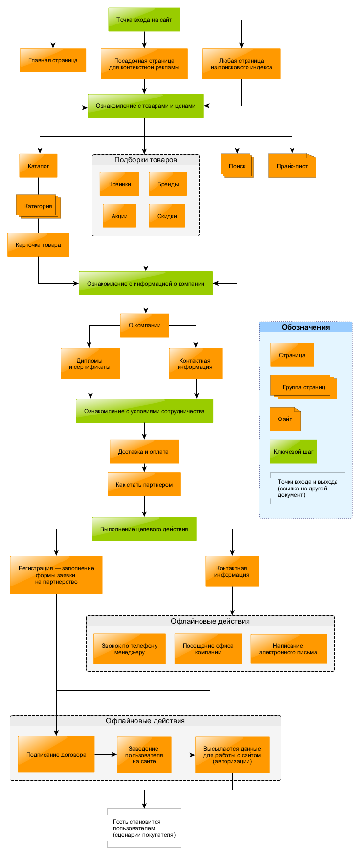

Оптовик и корпоративный клиенты (покупатель)
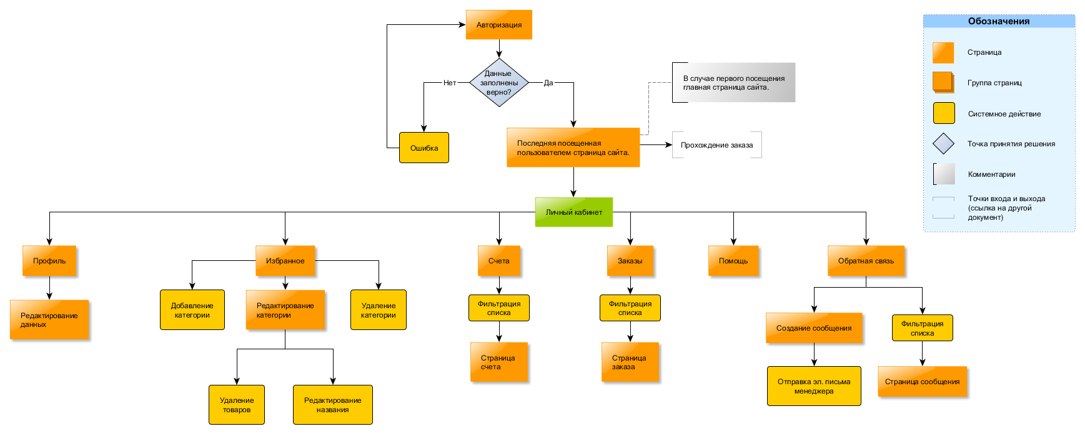

Прохождение заказа
Здесь рассматриваются варианты прохождения заказа с точки зрения стандартного устройства механизмов электронной коммерции и учета специфики бизнес-процессов компании.
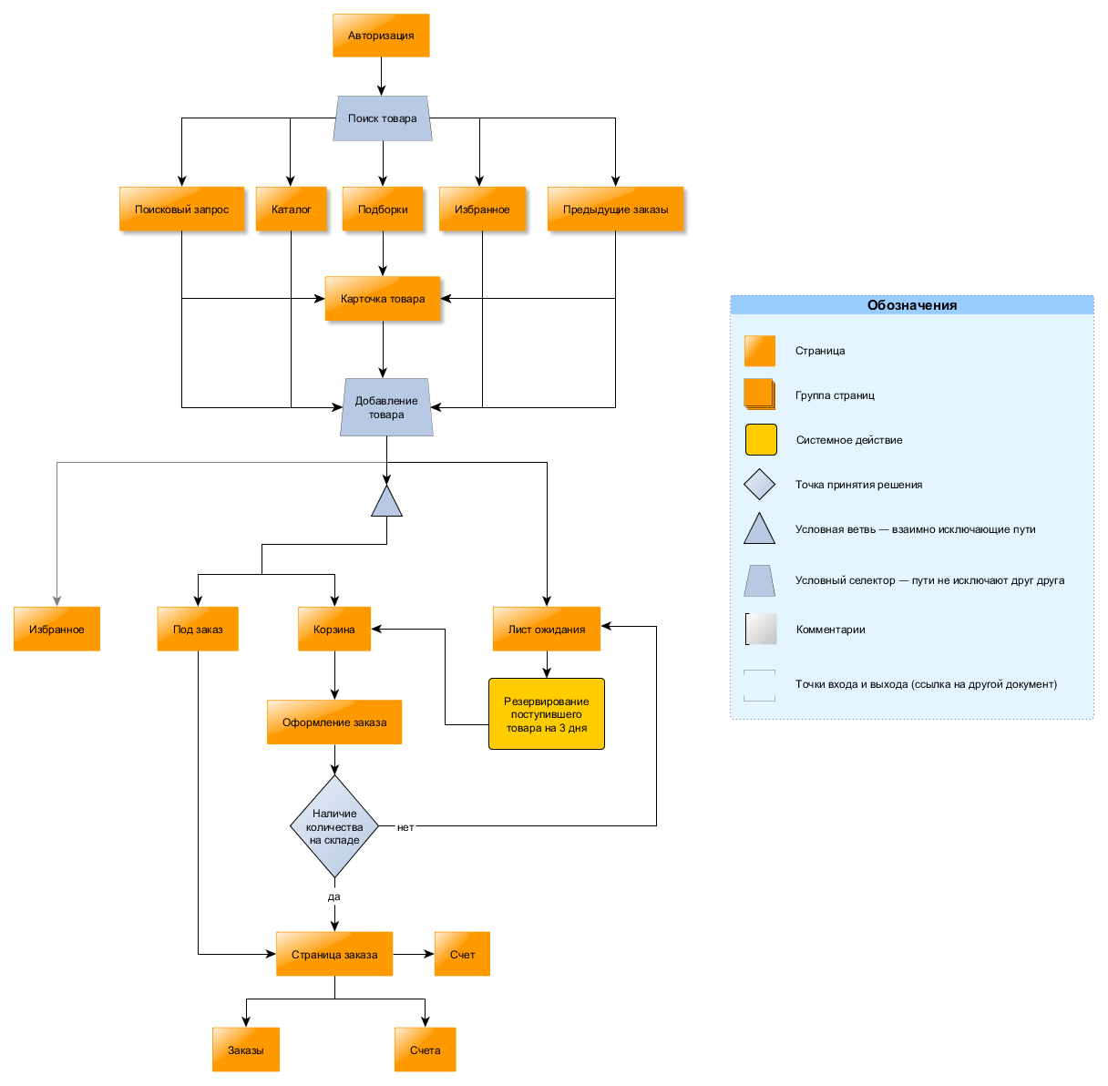

Статусы заказа
Способы работы с заказом в зависимости от типа клиента. Статус оплаты идет параллельно статусу прохождения заказа.
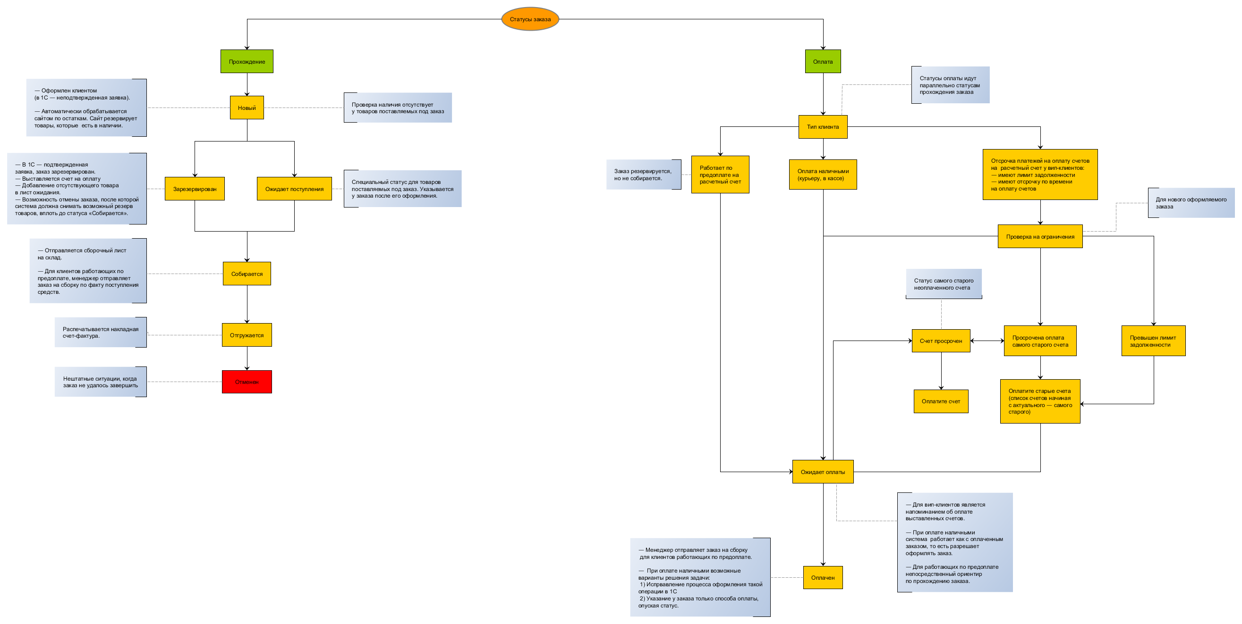

Способы оплаты
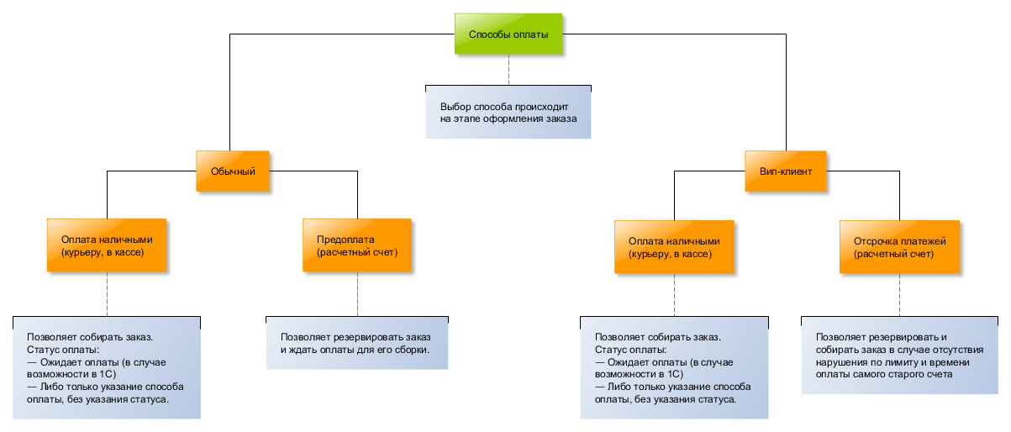

Информационная архитектура

Авторизация
- Авторизация
  - Форма в шапке сайта
  - Страница с формой в содержимом (например, когда не пройдена валидация формы в шапке). Эта же страница выводится в случае 403 ошибки.
- Восстановление пароля

Регистрация
- Регистрация (форма заявки на партнерство)
- Страница успешности отправки данных

Основная навигация
- О компании
  - Дипломы и сертификаты
  - Контактная информация
- Партнерам (условия сотрудничества)
- Доставка и оплата
- Прайс-лист
  - Гостям с первой оптовой ценой
  - Покупателям с ценами по их тарифу

Поиск
- Общая поисковая выдача (отображение (списком, плиткой, таблицей), сортировка, фильтрация, выбор количества элементов на страницу, постраничная навигация)
  - Поисковая категория (отображение (списком, плиткой, таблицей), сортировка, фильтрация, выбор количества элементов на страницу, постраничная навигация)

Каталог
- Индексная страница
  - Подкатегория 1
    - Подкатегория N
      - Список товаров в категории (отображение (списком, плиткой, таблицей), сортировка, фильтрация, выбор количества элементов на страницу, постраничная навигация)
        - Карточка товара

Навигация по товарам
- Новинки, общий список из всех категорий (отображение (списком, плиткой, таблицей), сортировка, фильтрация, выбор количества элементов на страницу, постраничная навигация)
  - Список товаров категории новинок (отображение (списком, плиткой, таблицей), сортировка, фильтрация, выбор количества элементов на страницу, постраничная навигация)
- Скидки, общий список из всех категорий (отображение (списком, плиткой, таблицей), сортировка, фильтрация, выбор количества элементов на страницу, постраничная навигация)
  - Список товаров категории скидок (отображение (списком, плиткой, таблицей), сортировка, фильтрация, выбор количества элементов на страницу, постраничная навигация)
- Акции (постраничная навигация)
  - Страница акции
- Бренды
  - Список всех товаров бренда (отображение (списком, плиткой, таблицей), сортировка, фильтрация, выбор количества элементов на страницу, постраничная навигация)
    - Список товаров категории бренда (отображение (списком, плиткой, таблицей), сортировка, фильтрация, выбор количества элементов на страницу, постраничная навигация)
- Статьи (постраничная навигация)
  - Категория статьи (постраничная навигация)
    - Статья

Пользовательская (служебная) навигация
- Личный кабинет
  - Профиль (персональные данные)
    - Редактирование профиля
  - Заказы (история)
    - Заказ
    - Режим добавления товаров из заказа в корзину/лист ожидания #
  - Счета
    - Счет
  - Избранные товары (список категорий)
    - Создание категории #
    - Категория избранного
  - Претензии и вопросы
    - Список созданных сообщений
      - Претензия
      - Вопрос/по работе сайта
    - Создание сообщения
      - претензия
      - вопрос
      - по работе сайта
  - Рассылки

Корзина
- Готовые к покупке: редактирование корзины
  - Параметры заказа
    - Подтверждение заказа
      - Страница успешности оформления
- Лист ожидания
- Под заказ: редактирование корзины
  - Параметры заказа
    - Подтверждение заказа
      - Страница успешности оформления

Помощь
- Частые вопросы
- Видео

Навигационная цепочка (breadcrumbs)
Навигационная цепочка местоположения / категории каталога в структуре сайта.

Глобальная навигация по сайту
- На главную
- Карта сайта

Общая схема карты сайта по типу пользователя

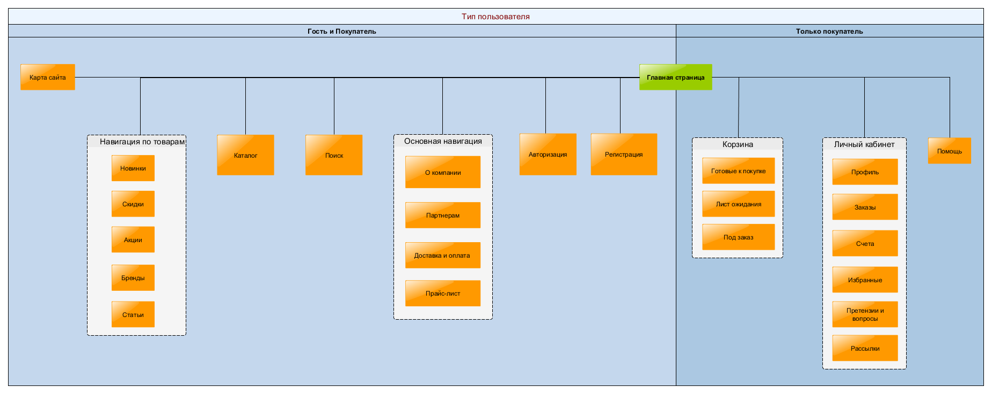

Детальная схема карты сайта

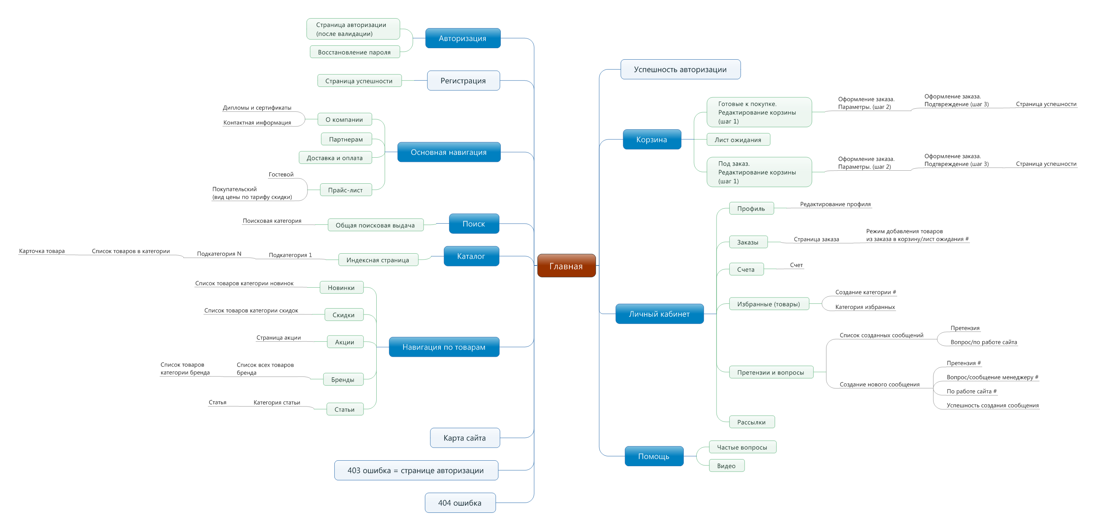

Технологические особенности
- работает под Windows, Linux, MacOS в браузерах (относительно статистики на текущих сайтах и общей: http://www.liveinternet.ru/stat/ru/browsers.html?period=month, http://gs.statcounter.com/#browser-RU-monthly-201312-201411-bar)
  - IE 10+
  - Firefox 27+
  - Google Chrome 32+
  - Safari 7+
  - Opera 15+
  - Яндекс.Браузер 14.10+
  - Поддержка планшетных устройств базового разрешения, без специфической оптимизации дизайна, но с полной работоспособностью (Mobile Safari, Android Browser).
  - IE 8-9 (это клиенты корпоративного стандарта на Windows XP, в статистике по сайту 3 %), Opera 12 (в статистике 6 %). Поддерживать отмирающие уже сегодня браузеры в условиях создания современного сайта с нуля не видится целесообразным. Здесь мы считаем нужным выводить системные сообщения подобным пользователям про обновление на современные или альтернативные браузеры. Opera на 15+, IE 8-9 на IE 10+ или другие браузеры.
- Технологический стек — используемые в индустрии современные технологические инструменты:
  - html 5+
  - css 3+
  - php 5.3+
  - mysql 5+
  - jQuery 2+
  - другие сопутствующие технологии актуальных версий
- Требования к хостингу:
  - UNIX OS
  - apache 1.3+
  - php 5.3+
  - php-fpm (fastCGI)
  - MySQL 5+
  - nginx 1.4+
  - возможное окружение используемое для ускорение работы приложения, например, eAccelerator, memcached, gzip и тому подобное.
  - создание резервных копий на внешний сервер (обсуждаемо)
  - резервирование файловой системы (зеркалирование в RAID-массивах, обсуждаемо)
  - Установка и обслуживание сервера на территории компании (аппаратное и программное обеспечение, выделенная линия, достаточная для эффективной работы)
- Предполагаемые средства реализации:
  - Система управления содержимым — Битрикс 14.5+
  - Основная база предприятия для обмена данными с сайтом — 1С 8.2+

Требования к дизайну
- Цель всей графической работы — создание удобного и понятного интерфейса для решения задач пользователей сайта.
- Дизайн минималистичный и функциональный. Под функциональным понимается использование цветовых различий с конкретным смыслом — отделение элементов и блоков, контрастность и т.д.
- В дизайне сайта должны использоваться фирменные цвета компании: желтый и черный для логотипа, золотистый для выделения блоков, белый для фона (ориентироваться можно на розничный сайт http://metr.vrn.ru). Дополнительные цвета и оттенки подбираются на усмотрение дизайнера.
- Макет фиксированный по ширине 1024px центрируется. Боковые границы выполняются без явной видимости, таким образом уменьшив акцент на ограниченности. Например, на http://metr.vrn.ru за счет отсутствия границ шаблона белый цвет содержания и остального пространства уменьшает ограниченность восприятия шаблона (без учета тянущейся верстки).
- Шаблоны страниц, все статичные и динамические элементы должны соответствовать прототипу http://metropt.proto.vyzov.net/
- Концепт-дизайн выполняется для главной страницы и зарегистрированного пользователя в соответствии с динамическим прототипом и должен отражать стилевое и цветовое решение без конечной проработки всех элементов. Концепт-дизайн предоставляется в одном варианте, дальнейшая доработка осуществляется в соответствии с условиями договора.
- Слоган (заголовок сайта) — Оптовый интернет-магазин канцтоваров и товаров для офиса. Размещение слогана в соответствии с прототипом, графическая реализация — на усмотрение дизайнера.
- Для сокращения затрат на дизайн какую-то графику можно заимствовать с http://metr.vrn.ru — например, favicon.
- Пиктограммы рисовать не нужно, можно воспользоваться внятными вариантами из готовых наборов. Например, fontawesome.
- 404 ошибка отдается под креатив дизайнера, утверждается проектировщиком. Текстовое содержание редактируется в визуальном редакторе административного интерфейса. Дизайн страницы не должен быть выполнен в основном шаблоне, то есть должен принципиально отличаться.
- Все шаблоны сайта (для пользователя и гостя) предоставляются на согласование по мере готовности.

Общие элементы
- Системные сообщения, выводимые приложением как обратная связь на действия пользователя, используют цветовое кодирование. Дизайнер должен учесть и отобразить эти состояния на макетах.
  - Информационные уведомления.
    - Успешные действия — зеленый цвет.
    - Неуспешные действия — красный цвет.
  - Диалоги на подтверждение действия. Желтый цвет.
  - Ошибки. Красный цвет.
- Кнопки. Дизайнер должен учесть и отобразить эти состояния на макетах.
  - Графически имеют все признаки кнопок (закругления углов, не flat-стиль), при наведении изменяет цвет для показания активности.
  - При наличии нескольких кнопок на страницу нужно делать акцент (размер, шрифт, цвет) на приоритетную.
  - Также стоит учесть наличие вида отключенного состояния (disabled).
- Ссылки. Дизайнер должен учесть и отобразить эти состояния на макетах.
  - Подчеркнуты в случае отдельно стоящих элементов, могут менять цвет в зависимости от задач. Основная задача — отличаться от обычного текста, однозначно идентифицируемый пользователем элемент.
  - Постоянные ссылки шаблона графически имеют состояния a:link и a:hover. Постоянные ссылки — это, например, главная навигация, навигация второго уровня выполненные обычными ссылками, то есть те случаи, когда нет смысла отображения посещенного состояния.
  - Ссылки в содержимом, включая каталог, имеют состояния a:link, a:visited и a:hover. Все остальные случаи, когда есть смысл указывать признак посещенного раздела.
- Псевдоссылки имеют состояния a:link и a:hover, а также в случаях обрабатывания запроса — disabled. Дизайнер должен учесть и отобразить эти состояния на макетах.
- Меню. В результате графического выделения блока ссылок и однозначной идентификации элементов подчеркивание у ссылок здесь отсутствует.
- Выпадающий каталог на главной, он же в спойлер на всех остальных: в виду специфичности содержимого, а также графического выделения блока и устоявшегося соответствия подчеркивание ссылок отсутствует.
- Активные элементы:
  - Текстовые поля и области при фокусе дополнительно выделяются графически цветом фона, например, светло-желтым.
  - Выбранный чек-боксом элемент таблицы выделяется графически цветом фона, например, светло-желтым.
- Функция увеличенного просмотра изображения при наведении имеет курсор «Лупы». Задача для дизайнера подобрать более эстетическую лупу, чем выводимую браузером по умолчанию через свойство cursor:zoom-in. Например, как здесь — http://fontawesome.io/icon/search-plus/
- Прелоадеры должны быть аккуратными, выполнены с прозрачностью. Например, как здесь — http://fontawesome.io/icon/spinner/.
- Активные пункты всех навигаций должны быть выделены графически и однозначно отличаться от неактивных.
- Все фиксированные к экрану блоки, которые имеют тень в прототипах, должны иметь ее и в приложении. Суть тени — дать понять пользователю об имеющемся под блоком содержимом.
- Функционал выбора даты из календаря должен соответствовать общей концепции дизайна и быть выполнен в соответствующих цветах.
- Дизайнер определяет типографику текста для всего сайта, и в частности выполняет ее на странице «О компании».

Основные макеты
Дизайнер создает макеты с ключевыми элементами для типизации. Это означает, что для графического представления всех используемых в приложении элементов достаточно оперировать ключевыми, чтобы не делать макеты всех страниц. Графически макеты гостя отличаются от макетов покупателя деталями в шапке, так что для него достаточно одного варианта.
- Главная (покупатель)
- Главная (гость)

Основная навигация
- О компании. Макет страницы для разделов с содержимым, заполняемым через визуальный редактор админки. Страница должна отображать основные элементы форматирования текста: h1-h6, ul, ul > ul, ol, ol > ol, p, br (в прототипе не реализовано).
- Прай-лист

Поиск
- Результаты поиска
- Поисковая категория

Каталог
- Индекс каталога
- Второй уровень каталога
- N-й уровень каталога, то есть все что после второго.
- Список товаров в категории. Подробное отображение
- Список товаров в категории. Отображение плиткой
- Список товаров в категории. Отображение таблицей
- Карточка товара

Навигация по товарам
- Скидки. Подробное отображение
- Скидки. Отображение плиткой
- Скидки. Отображение таблицей
- Бренды
- Акции
- Акция
- Статьи
- Статья

Пользовательская навигация
- Профиль
- Редактирование профиля
- Заказы
- Страница заказа
- Режим добавления товаров из заказа в корзину
- Счета
- Счет
- Избранные
- Категория избранных
- Претензии и вопросы
- Претензия (созданная)
- Вопрос/По работе сайта (созданный)
- Создание нового сообщения (претензия, вопрос, по работе сайта)
- Рассылки

Корзина
- Корзина (готовые к покупке)
- Параметры заказа
- Подтверждение заказа
- Страница успешности заказа
- Лист ожидания
- Под заказ

Помощь
- Помощь

Требования к содержимому
- Все данные о товарах, зарегистрированных пользователях и заказах выгружаются в БД сайта из 1С Заказчика.
- Сайт транслирует из 1С релевантную информацию по товарам:
  - наименование товара (название),
  - категория, в которой размещается товар,
  - изображение (фотографии) (существующие исходники Заказчику нужно преобразовать с лучшим качеством и экспортировать результат),
  - код товара (порядковая нумерация внутренней классификации компании),
  - бренд,
  - страна производства,
  - артикул производителя,
  - количество в упаковке: 1/24/48 — минимальное / в упаковке / в коробке,
  - признак неделимости упаковки (указывается в случае неделимости упаковки, следовательно кратное количеству в одной упаковке),
  - наличие количества товара на складе , «остатки» (нет на складе, число < 200 шт > много),
  - цена (соответственно персональной цене оптовика установленной для него компанией),
  - поле требуемого количества для заказа,
  - стоимость товара (цена*количество),
  - указание количества упаковок относительно указанных штук пересчитываемое в реальном времени,
  - описание товара,
  - подробные характеристики товара,
  - признак «Новинка»,
- Гости сайта видят первую оптовую цену товаров.
- Зарегистрированные пользователи видят товары по своей персональной цене, получаемой из 1С.
- В процессе разработки Исполнитель формирует требования по формату данных, получаемых из 1С Заказчика в случае, если требуется отдельная доработка 1С для решения задач, поставленных перед сайтом.
- Статичные страницы сайта заполняются администратором сайта с помощью визуального редактора или средств административного интерфейса (разделы Статьи, Акции, функционал для слайд-шоу баннеров).
- Информационные разделы содержат информацию для покупателей: об оплате, доставке (в контексте всех развозящих автомобилей по регионам в том числе), скидкам.
- Сайт предоставляет справочную информацию: как покупать, как пользоваться существующими функциями, какие функции основные при прохождении заказов, показать, как можно удобно и быстро совершать рутинные действия, какие есть ограничения (например, стоимость минимального заказа).
- Сайт должен позволять загрузить видео, обработать его и разместить на сайте в видео-плеере для просмотра (разделы Статьи, Видеопомощь).
- Синхронизация между базой данных сайта и 1С описана в приложении «Требования к внешним интерфейсам».

Требования к внешним интерфейсам
- Основная база товаров 1С версии 8.2 должна позволять делать двухстороннюю синхронизацию с системой управления 1С-Битрикс в режиме реального времени. Конечный набор данных согласовывается с разработчиком и предоставляется клиенту для реализации с участием разработчика.
  - Синхронизация по обновлению всей информации предполагается каждые сутки ночью:
    - ассортимент
    - статусы товаров (скидки, новинки)
    - цены
  - Синхронизация по остаткам каждые 15 минут. (Ситуация с возможной синхронизацией в реальном времени обсуждается с разработчиком на этапе реализации).
  - Синхронизация по заказам:
    - ФИО клиента компании.
    - Код товара.
    - Количество.
    - Вес.
    - Стоимость одного товара (цена*количество).
    - Стоимость заказа.
    - Статус прохождения заказа.
    - Адрес (актуально в случае наличия у клиента нескольких вариантов).
    - Примечание к заказу.
- Требование для экспорта изображений товара, которые хранятся отдельно от базы 1C:
  - Название изображения по коду товара.
  - Корневая директория для изображения имеет название по первым пяти цифрам товара.
  - Приложение ищет изображение по точно определенному пути на сервере.
  - Обновление изображений на сайте предполагается как синхронизация директорий с файлами на хостинге.
- Требование к описанию товара до конца не сформулировано заказчиком кроме того, что оно должно храниться отдельно от базы 1С. Отложено на этап разработки.

Функциональная спецификация
- Сайт должен быстро работать (оптимизация запросов к базе, клиентская оптимизация, подбор сервера удовлетворяющего данному требованию, подбор сетевого канала способного передавать предполагаемый объем данных, использование специфического программного обеспечения — весь соответствующий комплекс мер, направленный на выполнение требования). Способы достижения данной цели обсуждаются с разработчиком.
- Сайт должен предоставлять несколько возможных вариантов нахождения товара: рубрикатор, поисковый запрос, подборки, избранное, предыдущие заказы.
- Для параметрического поиска в конечной категории товаров, для работы со списком, должны присутствовать фильтры:
  - Бренд
  - Страна производства
  - Цена
  - Наличие на складе
  - Другие параметры, уникальные для каждой категории товаров
- Сайт инициализирует выставления счета в случае оформления заказа на товары присутствующие на складе. Оформление и утверждение заказа приравниваются к утверждению счета. В случае отсутствия товара от покупателя требуется уточнение, нужен ли товар со следующей поставки, в таком случае товар отправляется в лист ожидания. В случае, если товар закончился у поставщика, сайт должен уведомить пользователя об этом и удалить товар из всех разделов, где он может присутствовать: заказ, лист ожидания, избранное.
- Закрепление клиента за конкретным менеджером происходит на этапе заведения пользователя на сайте. Соответственно, все заказы от ведомых менеджером клиентов для удобства должны поступать ему на обработку. Также для частных случаев, таких как временное отсутствие менеджера, должен присутствовать общий раздел всех поступающих заказов, доступный для работы с заказами всем менеджерам компании. Эта и последующие рекомендации для функционирования внутренней части сайта предназначены для доработки интерфейса 1С, администраторская часть сайта не дорабатывается и представляется в виде состояния системы управления содержимым по умолчанию.
- Изменение статусов прохождения заказа происходит автоматически в результате действий менеджера по обработке заказа через 1С.
- В результате синхронизации с 1С, сайт должен выводить покупателю цены на товары в зависимости о того, какой тип цены и скидки у него установлен. Механизм скидок формализован в 1С, и сайт получает информацию при синхронизации, так что в разработке логики на стороне сайта надобности нет.
- Конечное оформление заказа не формируется автоматически — все проходит через менеджеров, которые и утверждают его на сборку и отгрузку. В случае проблемных ситуаций с заказом все моменты менеджер утверждает вне сайта. В интерфейсе покупателя происходит обновление информации по заказу и счету на оплату.
- У части товаров должна присутствовать возможность не разделять упаковку, и заказывать можно только упаковками (количество должно быть кратно упаковке). При такой ситуации у компании не должно возникать проблем с обработкой и учетом заказа. Следовательно, сайт не должен допускать возможности разделения упаковок у товаров, имеющих признак неделимости упаковки. Признак неделимости упаковки сайт должен получать при синхронизации от 1С.
- Сайт должен позволять собирать статистику по количеству заказов по клиентам (история заказов, задолженность на личном счете и отложенным платежам), успешным - неуспешным заказам, посещаемости. Предполагается также, что ориентировочная система управления содержимым, со спецификой для электронной коммерции, будет иметь штатные развитые средства по ведению всевозможной статистики — http://www.1c-bitrix.ru/products/cms/features/statistics.php.
- Сайт предоставляет покупателям всю информацию по истории заказов, выставленным счетам.
- Сайт должен включать функционал по созданию покупателем новых заказов на основании предыдущих.
- Сайт должен иметь возможность добавлять товары в избранное. Избранное должно позволять быстро формировать новый заказ. Для удобства классификации нужно давать покупателю механизмы работы с категориями по его усмотрению, то есть он должен иметь возможность давать свои названия категориям. Например, для основного ассортимента, сезонного, для определенных разделов и т. д.
- Сайт должен добавлять товары в корзину без серверной перезагрузки страницы. Нужно визуализировать графически процесс добавления так, чтобы было однозначно понятно, какой и сколько товара добавлено.
- Сайт должен позволять просматривать увеличенное изображение товара на странице заказа.
- Сайт должен иметь функцию заказа товара. Некоторые товары, например, мебель, доставляются только под заказ. Признак таких товаров приходит из 1С. У таких товаров в месте указания количества указывается статус «Под заказ», а кнопка «В корзину» заменяется на «Заказать». Предполагается отделение таких товаров в интерфейсе пользователя путем выделения специального раздела. Так как подобного формального критерия раньше не было, то необходима доработка признака в основной базе товаров 1С. Способы оплаты таких товаров идентичны поставляемым на склад. После оформления такого заказа, у него появляется специфический статус «Ожидает поступления». Также для таких товаров на этапе оформления заказов отсутствует проверка остатков на складе.
- Сайт должен позволять покупателю создавать лист ожидания для товаров, которых нет в наличии (или недостаточно) на данный момент.
- Сайт должен иметь интерфейс для обратной связи и работы с претензиями для документирования проблемных случаев, а также предоставления удобных инструментов для формирования претензий. При заполнении формы покупателем информация уходит в виде почтового сообщения на конкретный адрес в зависимости от темы сообщения и прикрепленного за покупателем менеджером. Дальнейшая переписка предполагается через электронную почту (адрес отправителя системе должен быть известен из профиля) либо по другим каналам связи. Предполагаемые темы:
  - Вопросы по работе с сайтом (уходит ответственному за сайт)
  - Менеджеру. Предварительные вопросы или пожелания (уходит привязанному менеджеру)
  - Вопрос по заказу: пересорт, брак, пришло не вовремя, счет оплатили почему вы нам не отсылаете (уходит менеджерам)
  - Должна присутствовать возможность приложения графического файла (например, скриншотов для визуального подтверждения брака и т. д.)
- Сайт рассылает покупателям уведомления в случаях:
  - о поступлении товара и новинках (какой товар появился на складе и доступен для заказа, в термине «Прихода»),
  - о прохождении заказа (статусы заказа, отчет о сформированном заказе).
  - о появившемся товаре в листе ожидания,
  - об акциях,
  - о скидках,
  - рассылка прайс-листа.
- Количество товара в наличии на складе отображается следующим образом:
  - Если меньше или равно 200, то указывается конечное число, если больше, то пишется «Много»
  - Для клиентов с вип-статусом указывается всегда точное число оставшегося товара, то есть вместо «много» выводится конкретное число.
- Предполагаемое взаимодействие пользователей с системой с точки зрения проблемы актуальных остатков на складе: проверка наличия осуществляется только на этапе оформления заказа, то есть после того, как сформирована корзина и пользователь переходит к завершающему этапу.
  - Покупатель при добавлении товара оперирует данными в результате последней синхронизации по остаткам;
  - Финальная проверка реальных остатков проходит на этапе оформления заказа (подтверждение заказа);
  - После проверки система предлагает создает заказ для товаров, которые в наличии, а остальное предлагает добавить в лист ожидания. Также можно удалить те товары, что неактуальны.
  - Товары из листа ожидания при их поступлении на склад временно резервируются для покупателя на 3 рабочих дня, о чем покупатель информируется путем почтового уведомления. За это время он должен переместить товары в корзину, таким образом подтвердив резерв.
  - Покупатель уведомляется по почте о наличии количества по каждому товару (либо о нескольких товарах, если они одновременно появились на складе). В письме присутствует уведомление покупателя о временном резерве таких товаров в его листе ожидания. В случае неподтверждения резерва по каждому товару, через три дня такой резерв снимается и товар удаляется из листа ожидания.
  - Так как указать предполагаемый срок доставки возможности нет, то все покупатели будут ориентироваться на стандартные сроки 1-2 недели. В системе нужно заложить ограничение в 1 месяц на приход товара, после прохождения которого покупателю выдается системное уведомление про проблему доставки данного товара, а сам товар удаляется из списка ожидания.
  - В случае возможности проверки наличия в режиме реального времени, сценарий может быть пересмотрен (на обсуждение с разработчиком http://www.1c-bitrix.ru/products/cms/features/realtime.php)
- На сайте предусмотрены возможные варианты работы с заказами в зависимости от способа оплаты:
  - Предоплата на расчетный счет. Товар резервируется для клиента, но сборка и отгрузка происходит по факту оплаты счета. Действие совершается вручную менеджером, сайт на этом этапе больше не участвует (обычный клиент).
  - Отсрочка платежей на расчетный счет. По договору такие покупатели имеют отсрочку на оплату счетов по времени и лимит задолженности. Такие заказы собираются сразу, при условии прохождения проверок на превышение лимита и срока оплаты самого старого счета (вип клиент).
  - Оплата наличными (курьеру, в кассе) (обычный и вип клиенты). Сейчас такие заказы считаются оплаченными сразу. Предполагается два возможных варианта решения задачи противоречия в статусе оплаты:
    - Исправление самого бизнес-процесса по оформлению таких заказов, так что можно было бы «распечатать платежные документы, но не проводить их», если 1С 8 позволит настроить это «только для кассира». Здесь требуется консультация специалистов 1С версии 8 со стороны разработчиков.
    - Чтобы не выводить прямое противоречие на сайте, указывать статус оплаты как способ оплаты, то есть «Оплата наличными». Все участники сторон понимают что оплата будет после получения заказа, следовательно вопросов по оплате возникнуть не должно.
- Сайт должен отслеживать все ситуации когда исчерпываются лимиты и блокировать возможности оформления заказов:
  - С лимитом задолженности, сайт проверяет сумму текущего заказа с остатком лимита и блокирует оформление, если происходит превышение. Технически число установленного лимита сравнивается с сальдо покупателя.
  - С отсрочкой платежей по времени:
    - Фиксируется время самого старого неоплаченного счета и проверяется относительно установленного для каждого покупателя индивидуально срока оплаты по сравнению с текущей датой.
    - Логика сверки оплаты выставленных счетов с поступающими от покупателя средствами: проверка сальдо с пришедшей суммой; проверка пришедшей суммы с самым старым счетом. Если пришедшая сумма больше или ровна стоимости первого для проверки счета, то такой счет считается оплаченным, а к отрицательному сальдо плюсуется стоимость счета. Цикл проверок выставленных счетов продолжается до тех пор, пока сумма счета будет меньше остатка поступивших средств. После чего, дата самого старого неоплаченного счета переносится на последний в хронологической очередности проверки.
  - Сайт предоставляет информацию по текущим дням отсрочек платежа и оставшемуся положительному лимиту. По возможности формируются уведомления в интерфейсе и по почте заранее, чтобы у клиента было время на оплату прежде, чем ему заблокируют возможность оформления заказов. То есть сайт проверяет время отсрочки по дате самого старого заказа.
- Сайт указывает основные статусы прохождения заказа:
  - Новый (создан) — сайт проверяет остатки и резервирует товар, который есть в наличии
  - Зарезервирован (подтвержденная заявка, весь заказ находится в резерве)
  - Ожидает поступления (специальный статус для товаров поставляемых только под заказ)
  - Собирается (отправляется сборочный лист на склад)
  - Отгружается (распечатывается накладная счет-фактура)
  - Отменен (в случае отмены заказа по каким-либо причинам)
- Сайт указывает основные статусы оплаты заказа, которые идут параллельно статусам прохождения:
  - Ожидает оплаты
  - Оплачен
- Сайт предоставляет возможность покупателю в личном кабинете настроить свою систему почтовых уведомлений.
- Сайт предоставляет по товару информацию о стоимости 1 штуки товара. Также указывает информацию о количестве штук в упаковке, невозможности делимости упаковки и минимальный заказ, в случае когда это так, пересчитывает отношение штук и упаковок. Признак неделимости сайт должен получать из 1С.
- Сайт предоставляет альтернативные варианты организации товаров в виде подборок, такие как:
  - товары со скидками,
  - новинки,
  - по бренду,
  - другие, в случае наличия технической возможности автоматических подборок (на консультацию с разработчиком по поводу возможностей системы управления содержимым формировать подборки автоматически).
- Сайт предоставляет информацию по суммарному весу заказанных товаров. Информация о весе товара берется из 1С.
- Сайт блокирует возможность оформления заказа, в случае когда обычный клиент не выполнил условие минимальной суммы заказа в 10 т. р. Если сумма уменьшается в результате отсутствия требуемого количества товаров на складе, то проверки больше не происходит.
- В случае работы клиентом по предоплате заказ резервируется, но отправляется на сборку менеджером только после оплаты.
- Сайт предоставляет механизмы для работы клиентов компании с закрепленными к ним менеджерам через онлайн-консультацию (чат), почтовая переписка по общим вопросам и жалобам. Клиент оформляет сообщение из интерфейса, которое приходит на почтовый адрес менеджера, дальше взаимодействие идет в обход сайта.
- Сайт предоставляет функцию по указанию неточности в описании товаров (описание, характеристики, фотография и так далее). Такие уведомления должны уходить сотруднику, ответственному за сайт.
- Сайт автоматически формирует список товаров находящихся в листах ожидания покупателей отделу закупок. Предполагается, что для работы с этим списком будет доработана логика в 1С силами заказчика.
- Сайт предоставляет регистрационную форму для новых клиентов, информация из которой после заполнения отправляется на почту менеджеру. Логин и пароль для нового пользователя заводится администратором сайта после подписания договора между Заказчиком и новым покупателем, и предоставляется пользователю в почтовом сообщении. Статус клиента, лимиты по оплате и отсрочка платежей указывается менеджером в 1С.
- Каждый зарегистрированный пользователь имеет определенный статус, который позволяет наделять благонадежных партнеров дополнительными привилегиями, то есть 1) клиент 2) Вип-клиент.
  - Все новые клиенты имеют статус «Обычный клиент» и работают по предоплате и оплате курьеру. Логика работы:
    - Обычный клиент имеет ограничение на сумму минимального заказа в размере 10 т. р., на меньшую сумма сайт не дает возможности оформить заказ.
    - При совершении заказа покупателю в интерфейсе выставляется счет на оплату.
    - Далее ожидается информация по оплате.
    - Менеджер утверждает сборку зарезервированного ранее заказа, судя по информации по оплате путем использования функции распечатывания сборочного листа.
  - После смены статуса на «Вип-клиент» клиенту предоставляется:
    - лимит средств и отсрочка по оплате счетов,
    - снятие ограничения на минимальный заказ,
    - отображение точного числа остатков у товаров в случае когда количество больше 200.
- Для нештатных случаев, когда вернули отгруженный товар и т. п. менеджер отменяет заказ в 1С и после чего информация синхронизируется на сайт и заказу присваивается статус «Отменен».
- Сайт получает информацию по оплате счетов из 1С, в результате чего он меняет статус заказа с «ожидает оплаты», на «оплачен».
- Сайт не позволяет редактировать существующие заказы. В случае дозаказов покупатель создает отдельный заказ.
- Сайт должен предоставить пользователю возможность скачать прайс-лист. Для гостей используется прайс с указанием у товаров первой оптовой цены. У пользователей указываются цены по которым он работает с компанией.
- Сайт предоставляет стандартные средства для редактирования содержимого и метаинформации разделов (description, keywords) для работы с поисковой оптимизацией.
- При формировании заказа сайт предоставляет клиенту выбор способов доставки:
  - автотранспорт ООО Мэтр (бесплатная доставка по городу и району)
  - самовывоз (собственными средствами клиента)
  - транспортной компанией (услугами сторонней курьерской компании)
- На сайте присутствует раздел «Статьи», организованный по рубрикам. Структура — новостная, имеется возможность добавления видео в содержимое.
- На сайте присутствует раздел «Акции» организованный по новостному принципу.
- Сайт хранит информацию по истории заказов только за последний год. Более старые заказы удаляются из базы.
- Визуальный редактор в административном интерфейсе:
  - Присутствует возможность работы с изображениями и видеофайлами: загрузка изображений на сервер через редактор; добавление изображений в содержимое.
  - Настройка функций редактора относительно стандартного набора производится на этапе разработки и бета-тестирования приложения.
- Сотрудники компании работают только через 1С. То есть никаких действий с заказами, каталогом, товарами в администраторском интерфейсе сайта производиться не будет. Вся возможная доработка логики в 1С, выявленная в процессе проектирования, будет предоставлена заказчику в виде рекомендаций: формирование списка полей данных вытекающий из интерфейса пользователя, описание предполагаемой логики взаимодействия с системой и так далее. Таким образом эти вопросы окончательно решаются на этапе обсуждения ТЗ с разработчиком и непосредственно на этапе разработки.

Описание и взаимодействие элементов системы

Про динамический прототип
- Прототип оптимизирован для работы в браузере Google Chrome.
- Актуальная версия прототипа находится по адресу http://metropt.proto.vyzov.net
- Прототип представляет из себя динамическую имитацию интерфейса будущего приложения. Все кликабельные элементы являются функционирующими, то есть поведение любого элемента на странице можно проверить.

Как пользоваться прототипом
Прототип представляет из себя высокодетализированный динамический полностью кликабельный интерфейс.
В левом верхнем углу расположена функция открытия-скрытия пофайловой структуры прототипа, которая также логически разделена на основные разделы — вкладка «sitemap». Во вкладке «Page notes» предполагается ТЗ на реализацию для каждого из разделов. Также описание для конкретных элементов на странице может быть вынесено в синий стикер у элемента. Включение-отключение отображения стикеров активируется функцией «Toggle footnotes».
Динамика включает в себя имитацию клиентской реализации функционала.
При расхождении технического задания на реализацию с прототипом, документация имеет приоритет, в случае если что-то не было обновлено в прототипе.

Виды пользователей
С точки зрения использования внешнего интерфейса предполагается два вида пользователей: гость (потенциальный покупатель) и клиент (покупатель). Гостю доступна урезанная версия пользователя как с точки зрения структуры, так и с точки зрения функций. Конкретная разница отображена в прототипе.
Информационная архитектура: гостю доступны все разделы кроме корзины, личного кабинета, помощи.
- Карта сайта гостя
- Карта сайта покупателя
Функциональные различия отображены в вариантах динамического прототипа приложения: гостю не доступны все элементы, которые имеют отношение к процессу покупки товаров: поля количества товара, наличия товара в списках товаров, фильтрах и сортировке; функции добавления в корзину, под заказ, в лист ожидания, в избранные; фиксированная панель вверху экрана.
- для гостя
- для покупателя

Общие элементы
- Фиксированная верстка под экраны 1024 px.
- Основной шаблон — двухколоночный. Исключение только в настройке вывода фильтров — возможно выбрать вывод в правой колонке, и тем самым добавляется третья. Такая имитация реализована в разделе списка товаров категории (подробно), кратко, таблицей. У гостя такая настройка отсутствует.
- Во всех навигационных элементах графически выделяется активный пункт.
- Выпадающий рубрикатор на главной выводится фиксированными в левой колонке шаблона верхними категориями. На остальных страницах он сворачивается в спойлер, а вместо него выводятся подкатегории. Выпадающая область с подкатегориями должна быть выполнена с вменяемым таймингом, чтобы повысить уровень удобства использования подобного рода навигации — область не закрывается даже если пользователь мышкой пересек другую категорию по касательной. Наподобие этого — http://www.dns-shop.ru/, только переходы можно помягче и покрасивее.
- Интерфейс обладает устойчивой обратной связью на действия пользователя:
  - если действия пользователя происходят в пределах страницы без серверного перехода, то отображаются системные уведомления об успешности действий. Зеленые об успешных, красные — о неуспешных действиях.
  - при серверных переходах выводится сообщение под заголовком
  - при добавлении в корзину, под заказ, в лист ожидания обратной связью считается отображение добавленного количества рядом с кнопкой
- Все кнопки в интерфейсе при клике пользователя отображают активность и начало работы путем отключения кнопки (disabled) и отображения прелоадера на самой кнопке. После получения данных вид кнопки возвращается в исходное состояние. Это будет уместным для работы ajax-механизмов. Также это будет уместно и при серверных переходах, являясь глобальным прелоадером и обратной реакцией работы приложения на действия. Выбор вида прелоадера может быть за дизайнером, если будут внятные идеи.
- По сортировке, отображению, вывода элементов на страницу — нужно запоминать последнее выбранное значение пользователем и распространять его на подобные разделы, так чтобы ему не пришлось каждый раз выбирать нужное. Суть — настройка вариантов интерфейса под себя один раз. То есть если в поиске выбрано 100 элементов, таблица, цена по возрастанию, то когда он попадет в каталог, то там уже все в таком виде и должно выводиться сразу.
- По фильтрам: свернутые параметры в фильтрах надо запоминать и оставлять их свернутыми и на других страницах, где используются подобные параметры в фильтрах. Это настройка под себя, то есть если пользователю не важна страна производитель, но он вправе уменьшить информационный шум самостоятельно с точки зрения неактуальных для него элементов.
- При добавлении товаров в корзину, лист ожидания или под заказ, данные асинхронно обновляются в верхней панели покупателя: меняется число, в выпадающем списке появляется соответствующий добавленный товар, изменяется сумма заказа.
- В возможных неоднозначных элементах интерфейса указаны всплывающие подсказки, которые нужно соблюсти (см. прототип)
- Все возможное интерактивное поведение по возможности отображено в прототипе, то есть если что-то кликабельно, то значит оно должно быть рабочим. По неясным и неоднозначным моментам лучше обсудить дополнительно.
- На плашках верхней фиксированной и кнопок действия у фильтров, и прочих фиксированных элементах, важно оставить тень — это функциональный элемент, а не графический. Цель - показать, что ниже или выше блока есть еще информация.
- По таблицам
  - все таблицы которые встречаются в приложении должны иметь фиксированные к верхнему экрану заголовки при прокрутке страницы, таким образом чтобы достигнуть их присутствие относительно значений.
  - если есть возможность настройки вывода столбцов и фиксации ширины колонок в независимости от содержания в ячейках, так чтобы пользователь мог сам отрегулировать как ширины, так и убрать неиспользуемые столбцы.
  - возможно учесть сортировку по столбцам при клике на заголовок
- По представлению списка товаров.
  - В прототипе реальная картина отражена только в двух разделах.
    - список товаров к категории каталога
    - список товаров в скидках
То есть при попытке клика на подобный функционал в каких-либо других разделах, ссылки будут вести только на один из этих двух, в основном на тот, что в категории каталога.

Пользовательские различия в шаблонах
- У гостя выводится:
  - Ссылка на регистрацию
  - Блок авторизации
- У покупателя выводятся:
  - Фиксированная к верху экрана панель с корзиной и частью ссылок из личного кабинета
  - Блок личного кабинета
  - Раздел помощи
- Разные по содержанию подвалы
- Все остальное — идентично.

Шаблон покупателя

Шапка
- Логотип является ссылкой на главную страницу на всех разделах, кроме самой главной.
- После авторизации у покупателя отображается фиксированная панель вверху экрана.
- Отображается блок личного кабинета:
  - Название компании,
  - Данные по лимиту: Доступные средства на оплату / Лимит средств,
  - Данные по отсрочке: Доступные дни по отсрочки оплаты старого счета / Отсрочка по оплате счетов,
  - Выпадающая навигация по личному кабинету: как в прототипе — основная часть контрола является ссылкой на первый раздел (профиль), вторая часть открывает-закрывает все пункты кабинета в выпадающем меню,
  - Кнопка выхода из приложения.
- Отображается раздел «Помощь».
- Псевдоссылка «Онлайн—чат» открывает механизм онлайн-коммуникации между менеджером и пользователями.

Фиксированная панель вверху экрана
- Отображается в интерфейсе после авторизации.
- Выполнена фиксированной к верху экрана пользователя (position: fixed) на всю ширину шаблона
- С точки зрения дизайна она должна быть достаточно заметной и в тоже время не забирать все внимание на себя. Также внизу панели должна присутствовать тень, чтобы визуально давать понять пользователю про нахождении информации выше по странице.
- На панель вынесены ссылки на все разделы корзины (готовые к заказу, лист ожидания, под заказ), а также дублируются важнейшие разделы личного кабинета: избранные и заказы.
- Все вынесенные разделы имеют спойлеры (элементы отображающие скрытое содержимое по клику), кроме заказов.
- Область отображения спойлеров имеет ограничение по высоте в половину высоты экрана пользователя. При превышении содержимым данной высоты у блока отображается полоса прокрутки (scrollbar).
- Все спойлеры динамически (асинхронно, без серверной перезагрузки) отображают обновленную информацию.
- Спойлер избранного включает в себя вывод всех созданных категорий. При создании новой категории в названии спойлера обновляется число суммы категорий, а в выпадающую область добавляется новый элемент в виде ссылки на созданную категорию.
- Спойлер товаров оформляемых «Под заказ» включает в себя вывод всех товаров добавленных для оформления под заказ. При добавлении нового товара число суммы добавленных товаров обновляется, а в выпадающую область добавляется новый элемент.
- Для блока «Под заказ», конечно, после добавления хотя бы одного товара под заказ хорошо было бы отобразить кнопку «Оформить» (как сделано для корзины), но не совсем понятно куда ее лепить. Возможная задача на обсуждение.
- Спойлер товаров из «Листа ожидания» включает в себя вывод всех товаров добавленных с помощью функции «В лист ожидания». При добавлении нового товара число суммы добавленных товаров обновляется, а в выпадающую область добавляется новый элемент.
- Спойлер товаров из «Корзины» (готовые к покупке) включает в себя вывод всех товаров добавленных с помощью функции «В корзину». При добавлении нового товара число суммы добавленных товаров обновляется, а в выпадающую область добавляется новый элемент.
- Для блока «Корзина» также при добавлении товаров обновляется сумма стоимости всех добавленных в корзину товаров. Кнопка «Оформить заказ» отображается по факту добавления товаров в корзину, то есть если товаров в корзине нет, то кнопка не отображается.

Подвал
- Выводятся четыре колонки ссылок с заголовками в соответствии с прототипом.
- Псевдоссылка «Онлайн—чат» открывает механизм онлайн-коммуникации между менеджером и пользователями.
- Функция «Сообщить о неточности в описании» открывает форму, в которой покупатель может указать соответствующую информацию. Уведомление в виде почтового сообщения с данными формы приходит на почтовый адрес администратора сайта. В админке все сообщения собираются в разделе в виде списка для возможного просмотра.
- Копирайты разработчика и проектировщика выводятся только на главной странице.

Шаблон гостя
Указывается отличие от версии шаблона покупателя.

Шапка
- Ссылка на регистрацию является ключевым шагом по сценарию превращения потенциального клиента в покупателя, поэтому должна быть заметной.
- Блок авторизации:
  - У поля пароль присутствует функция отображения — скрытия вводимых символов пароля (пиктограмма глаза — перечеркнутого глаза)

Подвал
- Выводятся четыре колонки ссылок с заголовками в соответствии с прототипом.

Основные экраны интерфейса покупателя
Описывается все для реализации версии приложения для покупателя.

Главная
- Карусель баннеров. Банеры редактируются в админке. При отсутствии баннеров карусель не выводится.
- Велкам-текст. Редактируется посредством визуального редактора в админке.

Информационные статичные разделы
Редактирование содержимого разделов отводится на визуальный редактор в системе администрирования.
- О компании
  - Дипломы и сертификаты
  - Контактная информация
- Партнерам
- Доставка и оплата

Прайс-лист
- Текстовое содержание раздела редактируется в визуальном редакторе административного интерфейса.
- Блок со ссылкой на прайс-лист генерируется программно. Для покупателя отдается файл с ценой, по которой он работает с компанией по договору (данные о ценовом тарифе забираются из 1С).
- Файлы должны генерироваться базой 1С и обновляться на сервере раз в сутки. Формат .xls.

Поиск
- Предполагается искать по: названию товара, коду товара (порядковый номер товара в базе компании), категории, бренду.
- В шаблоне интерфейса поиск имеет представление поискового поля с автоподсказками по вхождению набираемого текста. По реализации подсказок можно ориентироваться на такие примеры подобного функционала: http://www.samsonopt.ru/zakaz/, http://www.office-planet.ru/.
- Поиск должен работать быстро и качественно, то есть это важнейший функционал, поэтому стоит уделить качеству и скорости поиска (а также работы подсказок) особое внимание.
- Поисковая выдача выводит все найденные товары во всех категориях. В левой колонке выводится рубрикатор категорий в которых найден поисковый запрос.

Поисковая категория
- В левой колонке выводятся возможные категорий, в которых найден поисковый запрос.
- Поисковая категория сужает поисковую выдачу и выводит товары найденные только в этой категории.

Каталог

Индекс
Индексная страница выполнена в виде разворачивающихся деревьев вершин каталога. Пиктограмма плюса должна быть больше чем в прототипе для комфортной работы посредством курсора. Графическое подкрепление верхних категорий каталога взято с существующего сайта. Тем не менее присутствующий общий элемент логотипа в данном контексте играет отрицательную составляющую, поэтому либо убрать его из пиктограмм и увеличить значимую часть, либо по желанию дизайнера придумать другой внятный вариант, либо убрать вообще.

Первый уровень
- В левой колонке подкатегории активной категории, то есть той, в которую зашел пользователь.
- На странице первого уровня выводятся ссылки на все вложенные уровни.

Второй уровень, n-й уровень
На странице 2-го и остальных вложенных уровнях нужно узнать техническую возможность реализации вывода списка всех товаров входящих в эти категории. Из коробки или возможность доработки. Если долго и дорого, то оставляем как есть дублирование ссылок.

Список товаров в категории
Данный раздел является прототипным для подобных однотипных страниц приложения (список товаров). Сюда ведут ссылки с других разделов по представлению списком, плиткой, таблицей.

Отображение списком
- В рубрикаторе выводятся все пункты родительской категории. Графически выделен пункт в котором находится пользователь.
- Фильтр.
  - Набор параметров определяется наличием существующих значений у товаров категории в базе 1С.
  - Цена, наличие на складе, бренд и страна производства являются постоянными для всех категорий параметрами.
  - Остальные параметры являются уникальными для каждой категории.
  - Заголовки параметров открывают/скрывают значения. Скрытые состояния приложение должно запоминать, чтобы во всех случаях использования фильтров они были скрыты, уменьшая информационную нагрузку и являясь настройкой интерфейса под пользователя.
  - Пиктограмма шестеренки у заголовка является функцией выбора отображения блока фильтра в левой или правой колонке.
- Значением по умолчанию является сортировка «По наличию», то есть выводятся первыми сверху товары, которые есть в наличии на складе, дальше — все остальные. Соответственно чем больше количество товара, тем выше он находится по списку. Последнее выбранное значение система запоминает и подобные списки в других разделах отображает с учетом имеющейся информации.
- Выбранный вариант отображения списка графически выделятся. Последнее выбранное значение система запоминает и подобные списки в других разделах отображает с учетом имеющейся информации.
- Если страница одна, то в постраничной навигации выводятся неактивные вперед — назад (на прототипе видно как неактивная назад), единица графически выделена как активная.
- Система запоминает последнее выбранное отображение количества элементов на страницу, чтобы в других подобных разделах сразу же выводить столько, сколько пользователь считает комфортным для своей работы.
- Элемент списка:
  - Признак новинки является ссылкой на раздел «Новинки».
  - При наведении на изображение курсор меняется на лупу. Реализацию курсора лупы сделать своим графическим файлом, предварительно нарисованным дизайнером. При клике на изображение открывается его увеличенная копия на виртуальной странице.
  - Добавление в избранные проработано в прототипе:
    - при клике на псевдоссылку открывается окно для выбора нужной категории, либо создания новой и добавления в нее.
    - после добавления пиктограмма полой звезды меняется на заполненную звезду, сам элемент меняется на ссылку на ту категорию, куда добавлен товар и функцию удаления из избранных, после чего выводится сообщение об успешности добавления. Соответственно, если добавить не получилось, сообщение о неуспешности добавления.
  - Ссылка на бренд ведет на страницу, где собираются все товары этого бренда по всем категориям.
  - Партия/упаковка. Запись вида 1/12/24 означает «минимальная партия/количество штук в упаковке/количество штук в коробке». Каждое значение представляется псевдоссылкой и является функцией по добавлению соответствующего количества штук в поле заказа. То есть при клике на каждое из них в поле добавляется нужно количество, при втором клике — нужное количество умноженное на два, и так далее. В прототипе не реализована описанная динамика, но должна быть реализована в приложении. Не забыть всплывающие подсказки.
  - Коробка рядом со значением «упаковки/количества» выводится когда упаковка товара не делится на складе. То есть товар продается только упаковками и коробками. Об этом признаке приложение должно знать из базы 1С. Обязательно здесь сделать всплывающую подсказку.
  - Значение «Наличие» принято средствами сайта выводить так: отображается число в случае когда количество меньше или равно 200 шт, если больше, то отображается как «много». В случае если товар поставляется только под заказ, то выводится «Под заказ». При отсутствии товара на складе выводится значение «Нет на складе».
  - Поле для добавления количества:
    - Оснащено элементом по добавлению количества штук мышкой. Стрелка вверх добавляет 1 штуку, вниз — убирает. Нуля быть не может.
    - В случае фокуса на поле плавно отображаются вспомогательные элементы для подсчета общей стоимости позиции. Стоимость подсчитывается в режиме реального времени по мере изменения значения в поле.
    - Также в случае фокуса под полем отображается и подсчитывается в реальном времени общий подсчет добавляемого количества в пересчета на упаковки. Словоформы «упаковка» и «штука» склоняются по падежам в соответствии с управляемым числительным. Например: 1 упаковка и 1 штука, но 3 упаковки и 8 штук.
    - Указанный ранее функционал по добавлению количества сразу упаковками и коробками заменяет значение проставленное в поле.
    - В поле по умолчанию стоит значение равное минимальной партии данного товара.
    - Система производит проверку на неделимость упаковки. В случае неделимости упаковки, при попытке добавить в корзину, под заказ или лист ожидания количества не кратного упаковке, происходит следующий порядок действий:
      - При проставлении количества некратного упаковке, появляется выпадающий список под полем, предлагающий корректные варианты значений.
      - Пересчет предлагаемых вариантов происходит по мере набора после каждого следующего числа.
      - По умолчанию выделяется меньшее значение, так что при нажатии на клавишу Еnter добавлялось меньше заявленного пользователем количества.
      - Если пользователь все-таки попытался заказать неверное значение (функции «В корзину», «В лист ожидания»), то тогда выводится системное сообщение с указанием ошибки и просьбой изменить требуемое количество на кратное упаковке. Естественно, что товары в заказ не добавляются.
      - Так как системное сообщение является ошибкой, то оно не скрывается автоматически, давая возможность пользователю разобраться с ситуацией.
      - Если пользователь выбрал верное (кратное упаковке) количество и еще раз заказал, то количество добавляется в соответствующий раздел, а системное сообщение скрывается.
      - Например, минимальная партия 5, пользователь вводит 52, предлагаются в выпадающем списке ближайшие кратные варианты в меньшую и большую сторону, то есть 50 и 55. Не понял что за подсказки, нажал в корзину — выводится системное сообщение об ошибке. Скорректировал значение, еще раз нажал — сообщение скрылось, появилось уведомление об успешности добавления.
  - Добавление в корзину.
    - После нажатия кнопка «В корзину» становится неактивной и отображается прелоадер до ответа сервера, после чего кнопка становится активной, а под ней отображается добавленное количество товара с соответствующим текстом.
    - Добавленное количество отображается при повторно посещенном разделе, то есть другими словами после серверного перехода у товаров которые пользователь добавил будет отображаться добавленное количество. При повторном добавлении количество суммируется и выводится общее добавленное количество.
    - После успешного добавления в верхней фиксированной панели обновляется информация по стоимости заказа, число товаров в корзине, в выпадающем списке добавленных товаров добавляется последний добавленный товар сверху (см. прототип). Обновление информации происходит без серверной перезагрузки.
  - Добавление под заказ.
    - Кнопка «В корзину» заменяется на кнопку «Заказать», в случае если товар имеет отношение к группе товаров, которые поставляются только под заказ. Признак отношения к группе должен приходить из 1С (в основном это мебель). Наличие товара отображается значением «Под заказ».
    - После нажатия кнопка «Заказать» становится неактивной и отображается прелоадер до ответа сервера, после чего кнопка становится активной, а под ней отображается добавленное количество товара с соответствующим текстом.
    - Добавленное количество отображается при повторно посещенном разделе, то есть, другими словами, после серверного перехода у товаров, которые пользователь добавил, будет отображаться добавленное количество. При повторном добавлении количество суммируется и выводится общее добавленное количество.
    - У товаров оформляемых под заказ отсутствует функция «В лист ожидания».
    - После успешного добавления в верхней фиксированной панели обновляется информация про число товаров в разделе «Под заказ», в выпадающем списке добавленных товаров добавляется последний добавленный товар сверху (см. прототип). Обновление информации происходит без серверной перезагрузки.
  - Добавление в лист ожидания.
    - После нажатия псевдоссылка «В лист ожидания» становится неактивной и отображается прелоадер до ответа сервера, после чего под элементом отображается добавленное количество товара.
    - Добавленное количество отображается при повторно посещенном разделе, то есть, другими словами, после серверного перехода у товаров, которые пользователь добавил, будет отображаться добавленное количество. При повторном добавлении количество суммируется и выводится общее добавленное количество.
    - После успешного добавления в верхней фиксированной панели обновляется информация про число товаров в разделе «Лист ожидания», в выпадающем списке добавленных товаров добавляется последний добавленный товар сверху (см. прототип). Обновление информации происходит без серверной перезагрузки.

Отображение плиткой
Отличие от поведения элементов в представлении списком:
- При клике на пиктограмму звезды открывается окно для выбора нужной категории, либо создания новой и добавления в нее. После добавления пиктограмма полой звезды меняется на заполненную звезду, сам элемент меняется на функцию удаления из избранных, после чего выводится сообщение об успешности добавления.
- При клике на активную пиктограмму звезды происходит удаление товара из избранных, после чего выводится сообщение об успешности удаления. Здесь важно не забыть изменить всплывающую подсказку на соответствующую.

Отображение таблицей
- Функции для добавления в корзину/заказать, в лист ожидания, в избранные расположены у каждого товара в колонке «Действия».
- Все функции по работе с товарами на момент работы отображают вместо своей основной пиктограммы прелоадер.
- После добавления в корзину выводится стандартное системное сообщение и текст о добавленном количестве под названием товара (в прототипе работает в первом элементе списка)
- После добавления в лист ожидания выводится стандартное системное сообщение и текст о добавленном количестве под названием товара (в прототипе работает во втором элементе списка)
- После добавления в под заказ выводится стандартное системное сообщение и текст о добавленном количестве под названием товара (в прототипе работает в третьем элементе списка)

Карточка товара
- В рубрикаторе выводятся все пункты родительской категории. Графически выделен пункт, в котором находится пользователь.
- Признак новинки является ссылкой на раздел «Новинки».
- При наведении на изображение курсор меняется на лупу. Реализацию курсора лупы сделать своим графическим файлом, предварительно нарисованным дизайнером. При клике на изображение открывается его увеличенная копия на виртуальной странице.
- Добавление в избранные проработано в прототипе:
  - при клике на псевдоссылку открывается окно для выбора нужной категории, либо создания новой и добавления в нее.
  - после добавления пиктограмма полой звезды меняется на заполненную звезду, сам элемент меняется на ссылку на ту категорию, куда добавлен товар и функцию удаления из избранных, после чего выводится сообщение об успешности добавления. Соответственно, если добавить не получилось, сообщение о неуспешности добавления.
- Ссылка на бренд ведет на страницу, где собираются все товары этого бренда по всем категориям.
- Партия/упаковка. Запись вида 1/12/24 означает «минимальная партия/количество штук в упаковке/количество штук в коробке». Каждое значение представляется псевдоссылкой и является функцией по добавлению соответствующего количества штук в поле заказа. То есть при клике на каждое из них в поле добавляется нужно количество, при втором клике — нужное количество умноженное на два, и так далее. В прототипе не реализована описанная динамика, но должна быть реализована в приложении. Не забыть всплывающие подсказки.
- Коробка рядом со значением «упаковки/количества» выводится когда упаковка товара не делится на складе. То есть товар продается только упаковками и коробками. Об этом признаке приложение должно знать из базы 1С. Обязательно не забыть здесь сделать всплывающую подсказку.
- Значение «Наличие» принято средствами сайта выводить так: отображается число в случае когда количество меньше или равно 200 шт, если больше, то отображается как «много». В случае если товар поставляется только под заказ, то выводится «Под заказ». При отсутствии товара на складе выводится значение «нет на складе».
- Поле для добавления количества:
  - Оснащено элементом по добавлению количества штук мышкой. Стрелка вверх добавляет 1 штуку, вниз — убирает. Нуля быть не может.
  - В случае фокуса на поле плавно отображаются вспомогательные элементы для подсчета общей стоимости позиции. Стоимость подсчитывается в режиме реального времени по мере изменения значения в поле.
  - Также в случае фокуса под полем отображается и подсчитывается в реальном времени общий подсчет добавляемого количества в пересчета на упаковки. Словоформы «упаковка» и «штука» склоняются по падежам в соответствии с управляемым числительным. Например: 1 упаковка и 1 штука, но 3 упаковки и 8 штук.
  - Указанный ранее функционал по добавлению количества сразу упаковками и коробками заменяет значение проставленное в поле.
  - В поле по умолчанию стоит значение равное минимальной партии данного товара.
  - Проверка на неделимость упаковки. В случае неделимости упаковки, при попытке добавить в корзину, под заказ или лист ожидания количества не кратного упаковке, система должна выдать сообщение об ошибке с указанием проблемы и просьбе изменить требуемое количество.
- Добавление в корзину.
  - После нажатия кнопка «В корзину» становится неактивной и отображается прелоадер до ответа сервера, после чего кнопка становится активной, а под ней отображается добавленное количество товара с соответствующим текстом.
  - Добавленное количество отображается при повторно посещенном разделе, то есть другими словами после серверного перехода у товаров которые пользователь добавил будет отображаться добавленное количество. При повторном добавлении количество суммируется и выводится общее добавленное количество.
  - После успешного добавления в верхней фиксированной панели обновляется информация по стоимости заказа, число товаров в корзине, в выпадающем списке добавленных товаров добавляется последний добавленный товар сверху (см. прототип). Обновление информации происходит без серверной перезагрузки.
- Добавление под заказ.
  - Кнопка «В корзину» заменяется на кнопку «Заказать», в случае если товар имеет отношение к группе товаров, которые поставляются только под заказ. Признак отношения к группе должен приходить из 1С (в основном это мебель). Наличие товара отображается значением «Под заказ».
  - После нажатия кнопка «Заказать» становится неактивной и отображается прелоадер до ответа сервера, после чего кнопка становится активной, а под ней отображается добавленное количество товара с соответствующим текстом.
  - Добавленное количество отображается при повторно посещенном разделе, то есть другими словами после серверного перехода у товаров которые пользователь добавил будет отображаться добавленное количество. При повторном добавлении количество суммируется и выводится общее добавленное количество.
  - У товаров оформляемых под заказ отсутствует функция «В лист ожидания».
  - После успешного добавления в верхней фиксированной панели обновляется информация про число товаров в разделе «Под заказ», в выпадающем списке добавленных товаров добавляется последний добавленный товар сверху (см. прототип). Обновление информации происходит без серверной перезагрузки.
- Добавление в лист ожидания.
  - После нажатия псевдоссылка «В лист ожидания» становится неактивной и отображается прелоадер до ответа сервера, после чего под элементом отображается добавленное количество товара.
  - Добавленное количество отображается при повторно посещенном разделе, то есть другими словами после серверного перехода у товаров которые пользователь добавил будет отображаться добавленное количество. При повторном добавлении количество суммируется и выводится общее добавленное количество.
  - После успешного добавления в верхней фиксированной панели обновляется информация про число товаров в разделе «Лист ожидания», в выпадающем списке добавленных товаров добавляется последний добавленный товар сверху (см. прототип). Обновление информации происходит без серверной перезагрузки.

Новинки
- Раздел являет собой подборку товаров по признаку «Новинки».
- В фильтре выводятся только общие параметры.
- Реализация функционала делается по типу списка товаров в категории.
- Возможно придется доработать рубрикатор категорий до реализации по типу иерархического дерева, как здесь — http://www.samsonopt.ru/zakaz/novelty/

Категория новинок
- Выделение активного пункта рубрикатора.
- Выводятся только товары из выбранной категории.

Скидки
- Раздел являет собой подборку товаров по признаку наличия скидки у товаров.
- В фильтре выводятся только общие параметры.
- Реализация функционала делается по типу списка товаров в категории, кроме:
  - Значение цены выводится в виде старой и цены со скидкой.
  - Отсутствует функция добавления в лист ожидания.

Категория скидок
- Выделение активного пункта рубрикатора.
- Выводятся только товары из выбранной категории.

Акции
- Раздел организован по принципу новостей.
- При отсутствии изображения в акции, в списке оно не выводится.
- Раздел организован постранично. Выводится десять акций на страницу.
- В списке выводится анонсы новостей.

Страница акции
- При отсутствии изображения в акции, на странице оно не выводится.
- В административном интерфейсе есть поле для добавления изображения. Текстовое содержимое акции заполняется через визуальный редактор.
- В административном интерфейсе должна быть возможность отключения и удаления акции.

Бренды
Раздел организован якорными ссылками алфавитного указателя.

Страница бренда
- Раздел являет собой подборку товаров по бренду. Здесь выводятся товары бренда со всех категорий.
- В фильтре выводятся только общие параметры.
- Реализация функционала делается по типу списка товаров в категории.

Категория бренда
Выводятся товары только выбранной категории.

Статьи
- Организованы по рубрикам.
- Выводятся анонсы статей.
- На странице 10 статей организованных постраничной навигацией.

Рубрика
На странице 10 статей организованных постраничной навигацией

Статья
- Текстовое содержимое статьи заполняется через визуальный редактор.
- В интерфейсе присутствует функционал по добавлению видео в статью с загрузкой файла на сервер.

Карта сайта
- Организована вложенным списком
- Гостю не выводятся разделы, которые доступны только покупателю.

Корзина
Организована тремя подразделами: собственно корзиной (готовые к покупке), разделом «Под заказ» и «Лист ожидания».

Готовые к покупке.

Оформление заказа шаг 1. Редактирование корзины
- Является концептуальной моделью корзины — основной механизм по созданию заказов.
- Также является первым шагом мастера оформления заказа.
- Присутствует кликабельный мастер оформления заказа. Кликабельность в приложении должна сохраняться только у пройденных шагов, то есть возвращение на прошлые шаги не через «Вернуться», а через пункты мастера.
- Вся динамика действия в редактировании списка товаров (перемещение в лист ожидания, удаление) происходит без серверной перезагрузки асинхронно.
- Кнопки действия с элементами списка неактивные, пока не выбран какой-либо элемент.
- Интерфейс отчитывается об успешности действия системными сообщениями.
- Рабочим является добавление в количество заказываемого товара через элемент «минимальная партия/упаковка/коробка».
- Заголовки таблиц фиксируются к верху экрана в результате прокрутки в случае больших данных в таблице.
- Блок с функциональными кнопками и стоимостью заказа фиксируется к низу экрана для удобства работы с большим списком.
- Часть товаров может выводится в корзину уже забронированных для покупателя из листа ожидания.

Оформление заказа шаг 2. Параметры заказа
- Способ оплаты. Система должна запоминать значение выпадающего списка выбранное покупателем в последний раз использования, чтобы при следующем оформлении было выбрано значение соответствующие его предпочтениям. Значение по умолчанию как в прототипе.
- Доставка. Система должна запоминать значение выпадающего списка выбранное покупателем в последний раз использования, чтобы при следующем оформлении было выбрано значение соответствующие его предпочтениям. Значение по умолчанию как в прототипе.
- Варианты выбора адреса выводятся только в случае наличия более одного адреса в профиле покупателя.
- Текстовая область для примечаний к заказу отображается по клику на псевдоссылку.

Оформление заказа шаг 3. Подтверждение заказа
- Примечание выводится только если оно было заполнено на прошлом шаге.
- При клике на «Подтвердить заказ» отображается прелоадер проверки наличия товаров на складе.

Оформление заказа. Успешность оформления
- Вывод системного сообщения об успешности оформления с соответствующим содержанием (см. прототип)
- В случае если каких-то товаров не оказалось в наличии выводятся отсутствующие товары и функционал для дальнейшей работы с ними. Также соответствующее системное сообщение. (см. прототип)

Под заказ
- Корзина для товаров, поставляемых компанией под заказ. Раздел и функционал был выделен отдельно в результате требования заказчика разделять заказы по видами товаров — поставляемые на склад постоянно и поставляемые только по требованию покупателей под заказ.
- Работа с разделом и оформление заказа происходит также как и в корзине с готовыми к покупке.
- Мастер оформления заказа «Редактирование корзины» и кнопка «Вернуться» соответственно ведут в раздел «Под заказ», а не в корзину (в отличии от прототипа)

Лист ожидания
- Раздел предназначен для добавления товаров, которые отсутствуют на складе. Добавленные товары бронируются для покупателя при следующем поступлении от поставщиков.
- Поступившие товары бронируются для покупателя на 3 рабочих дня для принятия решения по добавлению товаров в корзину и дальнейшему заказу, либо удалению из листа ожидания.
- Зеленым выделяется строка поступившего на склад товара.
- Покупатель получает почтовое уведомление о поступившем товаре.
- Остальное поведение элементов по прототипу.

Личный кабинет
В левой колонке выводится навигация второго уровня для подразделов.

Профиль
- Здесь выводятся сводная информация по договору, а также дополнительные функции настройке профиля.
  - Добавление адресов.
  - Изменение пароля.
- Поле КПП выводится только в случае если компания является юридическим лицом.

Заказы
- Список совершенных заказов, выводимый путем поиска по параметрам. При заходе выводятся заказы с параметрами указанными в значениях по умолчанию в прототипе.
- Система запоминает значения параметров и при следующем использовании раздела выводит список заказов в соответствии с имеющимися данными.
- Нужно проработать внятное преставление выбора дат через функцию календаря: русский формат дат, русский язык в самом календаре, пиктограмма календаря, внешний вид, скрытие окна календаря стандартными средствами, а не только по выбору даты.
- У заказов оформленных под заказ выводится соответствующая пиктограмма.
- У элементов списка присутствуют статусы заказа и оплаты. Статус заказа говорит о прохождении заказа, оплаты соответственно о надобности оплатить или нет.

Заказ
- Страница просмотра данных о заказе. Предполагает возможность перехода на счет заказа по ссылке.
- Пиктограмма принтера открывает стандартный диалог печати счета заказа.
- В разделе присутствует переключение в режим «Добавление товаров из заказа в корзину».
  - при клике на псевдоссылку происходит переход (transition) между режимом просмотра заказа и режимом добавления товаров в корзину. В прототипе это сделано ссылкой на раздел, но в приложении все должно отрабатываться на фронтенде через изменение данных «на лету».
  - При переключении переключатель режима меняет название на «Просматривать заказ».
  - В режиме добавления товаров добавляются элементы для операции с товарами: дополнительные столбцы данных имеющих отношение к заказу, чекбоксы выбора элементов, кнопки по добавлению товаров в корзину, лист ожидания.
  - Заказы в которых товары поставляемые только под заказ отличие в
    - в колонке «Наличие» у товаров будет фигурировать значение «Под заказ».
    - вместо кнопок «В корзину» и «Лист ожидания» будет выводиться кнопка «Заказать».
- Добавление товаров происходит без серверного перехода.

Счета
- Список счетов совершенных заказов, выводимый по дате.
- Нужно проработать внятное преставление выбора дат через функцию календаря: русский формат дат, русский язык в самом календаре, пиктограмма календаря, внешний вид, скрытие окна календаря стандартными средствами, а не только по выбору даты.
- В блоке «Лимит задолженности» ведется подсчет доступных средств из отведенного лимита. Лимит для каждого конкретного клиента устанавливается в 1С.
- В блоке «Отсрочка по оплате» ведется подсчет оставшихся дней отсрочки относительно значения по договору. Отсрочка для каждого конкретного клиента устанавливается в 1С.
- Если лимит или самый старый счет просрочен, то выводится соответствующее системное сообщение. В таблице подсвечивается старый счет, относительно которого происходит отсчет.
- В выпадающем списке «Действий» выводятся функции для экспорта счета: на печать, в .xls, .pdf.

Счет
- Выводится html-версия счета выставляемого компанией для оплаты.
- Присутствую функции для экспорта счета: на печать, в .xls, .pdf.

Избранные
- Поведение элементов реализовано в прототипе, все что кликабельно — работает.
- Раздел предназначен для сохранения пользователем избранных товаров в своем личном кабинете с возможностью дальнейшего совершения заказов без дополнительного поиска по каталогу.
- Раздел организован путем линейного списка создаваемых пользователем категорий.
- Категория «Общие» не может быть удалена (у нее отсутствует функция удаления). Она создана для того, чтобы можно было сразу добавлять в избранные товары, и для случаем, когда пользователю не нужно создавать никаких категорий.
- Порядок списка можно изменять с помощью функции перетаскивания элемента (drag and drop).
- Изменение названия категории реализовано через inline-редактирование (второй элемент сверху на прототипе).
- Все функции отрабатываются без серверного перехода.

Категория избранных
- При выборе элемента строка таблицы обозначает активность путем подсветки строки цветом (варианты желтого).
- Функциональные кнопки не активны, если товары не выбраны чекбоксом.
- Работа всех функций происходит без серверного перехода.
- Заголовки таблиц при прокрутке длинной таблицы фиксируются к верху экрана.
- Функциональные кнопки фиксируются к низу экрана.
- Обратная связь — указание под названием товара куда и сколько добавлено штук (аналогично в реализации списка товаров в категории каталога, отображение таблицей).
- Добавление количества в поле заказа по клику на «минимальная партия/упаковка/коробка».
- Проверка на неделимость упаковки. При попытке заказать количество не кратное количеству в упаковке, система не позволяет указать иное число в поле, выдается системное сообщение с указанием ошибки.
- Добавить товар под заказ можно только в случае значения в графе наличия «Под заказ», то есть система не должна позволять добавлять под заказ другие товары. В идеале, если можно сделать такую проверку и не актировать кнопку «Заказать», если не выбран чекбоксом товар под заказ.

Претензии и вопросы
- Список созданных сообщений, выводимый по дате.
- Нужно проработать внятное преставление выбора дат через функцию календаря: русский формат дат, русский язык в самом календаре, пиктограмма календаря, внешний вид, скрытие окна календаря стандартными средствами, а не только по выбору даты.

Создание сообщения
- Три вида сообщений: претензия, вопрос менеджеру, по работе сайта.
- Вопрос и по работе сайта являются однотипными формами.
- Нужно проработать внятное преставление выбора даты через функцию календаря: русский формат дат, русский язык в самом календаре, пиктограмма календаря, внешний вид, скрытие окна календаря стандартными средствами, а не только по выбору даты.
- Вся логика реализована в прототипе. При выборе типа сообщения из выпадающего списка подгружается нужная форма.

Претензия
- На всякий случай для коммуникации у сообщения должен быть порядковый номер.
- У проблемных товаров указывается тип претензии и данные по количеству.
- В созданном сообщении не нужно выводить элементы, которые не были использованы. То есть если указаны только проблемные файлы, а пояснение отсутствует, то не не нужно выводить пустой заголовок.
- После создания сообщения отображается сообщение об успешности отправки.

Вопрос
- В созданном сообщении не нужно выводить элементы, которые не были использованы. То есть если файлов к сообщению не прикладывали, то и выводить «Приложенные файлы» не нужно.
- После создания сообщения отображается сообщение об успешности отправки.

Рассылки
В разделе пользователь настраивает под себя получаемые от сайта рассылки.

Помощь
Состоит из двух подразделов: «Частые вопросы» и «Видео». Переход осуществляется сразу на первый подраздел.

Частые вопросы
Раздел организован линейным списком вопросов в виде спойлеров — вопрос раскрывает ответ. Ответ редактируется в визуальном редакторе. Раздел не интерактивный, вопросы и ответы добавляет и заполняет администратор сайта.

Видео
Организация аналогичная частым вопросам, только вместо текста в содержимое буду вставляться видеоролики.

Основные экраны интерфейса гостя
Гостю доступна урезанная версия пользователя как с точки зрения структуры, так и с точки зрения функций. Здесь будут указываться отличия выводимых элементов относительно разделов покупателя, а также разделы которые есть только у гостя.

Общие для всех разделов отличия
- В сортировке отсутствует вариант «по наличию».
- В фильтре отсутствует параметр «Наличие на складе», отсутствует настройка отображения фильтра в правой колонке.
- В элементе списка подробного отображения:
  - «Партия/Упаковка» не является функцией добавления значения равного выбранной партии в поле количества,
  - отсутствует признак неделимости упаковки,
  - отсутствует «Наличие»,
  - отсутствует поле «Количество»,
  - отсутствует «Стоимость» и элементы формулы расчета, которые отображаются при наличие фокуса в поле количества,
  - отсутствует функция добавления в избранные товары,
  - отсутствует кнопка «В корзину/Заказать»,
  - отсутствует псевдоссылка «В лист ожидания».
- В элементе списка отображения плиткой:
  - «Партия/Упаковка» не является функцией добавления значения равного выбранной партии в поле количества,
  - отсутствует признак неделимости упаковки,
  - отсутствует «Наличие»,
  - отсутствует поле «Количество»,
  - отсутствует функция добавления в избранные товары,
  - отсутствует кнопка «В корзину/Заказать»,
  - отсутствует псевдоссылка «В лист ожидания»,
- В списке отображения таблицей отсутствуют колонки:
  - «Партия/Упаковка» не является функцией добавления значения равного выбранной партии в поле количества,
  - отсутствует колонка «Наличие»,
  - отсутствует колонка «Количество»,
  - отсутствует колонка «Действия».

Авторизация
Основная форма авторизации вынесена в шапку. На специальную страницу пользователь попадает если данные не прошли валидацию. Эта же страница выводится в случае 403 ошибки.

Восстановление пароля
На странице восстановления пароля в поле вводится логин выданный компанией после заключения договора. Логин должен быть обязательно привязан к почтовому адресу в системе, чтобы на него отправить пароль.

Регистрация
- Регистрация в данном случае представляет собой простую отправку формы данных.
- Защита формы от заполнения роботами делается без применения капчи — более продвинутыми, но действенными способами (на обсуждение выбора защиты с разработчиком).
- Поля валидируются только на заполнение только после нажатия кнопки «Отправить». В прототипе обозначена только имитация валидации — ее логики поведения придерживаться не нужно. Хорошо бы было по якорю к первому по списку невалидному полю пользователя направить.
- Первый выпадающий список определяет тип компании, соответственно при выборе юридического лица добавляется обязательное поле «КПП».
- На странице успешности отправки выводится системное сообщение под заголовком.

Прайс-лист
Блок со ссылкой на прайс-лист генерируется программно. Для гостя отдается файл с первой оптовой ценой (данные о ценовом тарифе забираются из 1С).

События
- В случае блокировки работы с сайтом в виду задолженности или просрочки оплаты самого старого счета (превышение отсрочки оплаты платежей), нужно выводить явное системное сообщение с указанием ситуации. То есть системное информационное уведомление по типу ошибки, которое постоянно отображается и может быть скрыто только самим пользователем.
- Сайт блокирует возможность оформления заказа, в случае когда обычный клиент не выполнил условие минимальной суммы заказа в 10 т. р. (отключение кнопки оформления заказа + системное сообщение). Если сумма уменьшается в результате отсутствия требуемого количества товаров на складе, то проверки больше не происходит.

Система почтовых уведомлений

Название | Описание | Событие | Адресат | Перио-  дичность | Текст
Настраиваемые рассылки (по умолчанию включены первые три)
Приходы и новинки | Товар, появившийся на складе в термине “Прихода” | Оприходование новых товаров на склад в базе 1С | Подписчики | По факту события | Тема: Приход новых товаров на складе «Мэтр-опт»  Текст: Здравствуйте! На склад поступили новые товары. С ассортиментом и ценами вы можете ознакомиться в прилагаемом файле  <Отписаться от уведомлений> {link}  {attach}
Прохождение заказа | Этапы прохождения заказа (все статусы, кроме Новый) | Изменение статуса заказа в 1С | Подписчики | По факту события | Тема: Статус заказа в магазине «Мэтр-опт» изменился  Текст: Здравствуйте! Статус заказа {№ заказа} изменился на «Отгружается».  <Отписаться от уведомлений> {link}
Поступление товара | Уведомление о поступлении на склад товара из Листа ожидания | Добавление данного товара в базу 1С | Подписчики, у которых данный товар есть в Листе ожидания | По факту события | Тема: Ожидаемый вами товар поступил на склад «Мэтр-опт»  Текст: Здравствуйте! Информируем вас, что товары  — {Название товара} артикул: {Артикул товара}  — {Название товара} артикул: {Артикул товара}  — {Название товара} артикул: {Артикул товара}  поступили на склад магазина «Мэтр-опт».  Для оформления заказа, пожалуйста, перейдите в <Лист ожидания> {link}, добавьте поступившие товары в корзину и оформите заказ.  <Отписаться от уведомлений> {link}
Акции | Информирование об акциях магазина | Добавление через админку сайта новой акции | Подписчики | По факту события | Тема: {Название акции}  Текст: {Текст акции}  <Отписаться от уведомлений> {link}
Скидки | Информирование о появлении скидок на товары | Формирование в базе 1С файла товаров, содержащих скидку | Подписчики | По факту события | Тема: Скидки на товары в магазине «Мэтр-опт»  Текст: Здравствуйте! На некоторые товары в нашем магазине действует скидка. С более подробной информацией вы можете ознакомиться в приложенном файле или в разделе <Скидки> на нашем сайте {link}.  <Отписаться от уведомлений> {link}  {attach}
Прайс-лист | Рассылка полного прайс-листа | Формирование в базе 1С файла с полным ассортиментом | Подписчики по категориям (цена товара в файле, приложенном к письму, соответствует категории получателя в базе 1С) | Ежемесячно 5 числа каждого месяца  (дата уточняется Заказчиком, вероятно нужна возможность установки даты из админки) | Тема: Прайс-лист на товары «Мэтр-опт» на {дата рассылки}  Текст: Здравствуйте! Рады предложить вам актуальный прайс-лист нашего магазина. В приложенном файле перечислен полный ассортимент товаров «Мэтр-опт». Цены указаны с учетом вашей персональной скидки.  <Отписаться от уведомлений> {link}  {attach}
Технические уведомления
Новый заказ (товары на складе) | Обязательное уведомление сразу после создания заказа на товары со склада, как документальное подтверждение действия | Создание заказа клиентом | Клиент, создавший заказ | По факту события | Тема: Создан заказ на сайте Мэтр-опт  Текст: Здравствуйте! Вы только что оформили заказ № {№ заказа} на сумму {Сумма заказа}. Просмотреть товары в заказе, отследить этапы прохождения заказа, распечатать счет для оплаты вы можете в <личном кабинете> {link}.
Новый заказ (товары под заказ) | Обязательное уведомление сразу после создания заказа на товары под заказ, как документальное подтверждение действия | Создание заказа клиентом | Клиент, создавший заказ | По факту события | Тема: Создан заказ на сайте Мэтр-опт  Текст: Здравствуйте! Вы только что оформили заказ № {№ заказа} на сумму {Сумма заказа}.  Обращаем ваше внимание, что указанные товары привозятся нами под заказ при условии полной предоплаты в течение {Срок поставки}.  После поступления товаров на склад Мэтр-опт статус заказа изменится с «Ожидает поступления» на «Собирается».  Изменения статуса заказа вы можете отследить в <личном кабинете> {link} или подписавшись на уведомления в разделе <Рассылки> {link}
Изменения в заказе | Уведомления об изменениях в заказе, внесенных менеджером Заказчика после его проверки | Сохранение внесенных менеджером изменений | Клиент, создавший заказ | По факту события | Тема: В ваш заказ № {№ заказа} внесены изменения  Текст: Здравствуйте! После проверки заказа № {№ заказа} в него были внесены следующие изменения:  {перечень изменений — отмена позиции, корректировка количества, замена позиции}.  Если у вас есть вопросы или замечания по внесенным изменениям, пожалуйста, свяжитесь с вашим менеджером по телефону {№ телефона}.
Уведомление о предстоящей просрочке оплаты | Предварительное (за 7 календарных дней) уведомление о необходимости оплатить счет | Проверка осуществляется сайтом 1 раз в сутки по базе клиентов, имеющих право на отсрочку платежа. Текущая дата сравнивается с датой оплаты самого старого счета и установленной для данного клиента допустимой отсрочкой платежа. В случае когда до окончания установленной отсрочки остается 7 календарных дней, отправляется однократное уведомление. Учитываются и частично оплаченные счета. | Клиенты, для которых определена разница в 7 календарных дней между текущей датой и датой наступления просрочки оплаты самого старого счета | По факту события | Тема: Осталось 7 дней до наступления просрочки оплаты!  Текст: Здравствуйте!  Обратите внимание, до оплаты счета № {№ счета} от {Дата выставления счета} на сумму {Сумма счета} осталось 7 дней.  Вам необходимо оплатить счет, чтобы иметь возможность делать заказы на сайте Мэтр-опт.  Распечатать счет для оплаты вы можете в <личном кабинете> {link}.
Просроченная оплата | Уведомление о наступившей просрочке оплаты счета | Проверка осуществляется сайтом 1 раз в сутки по базе клиентов, имеющих право на отсрочку платежа. Текущая дата сравнивается с датой оплаты самого старого счета и установленной для данного клиента допустимой отсрочкой платежа. В случае когда установленная отсрочка приходится на текущую дату, отправляется уведомление. Учитываются и частично оплаченные счета. | Клиенты, для которых наступила дата просрочки оплаты самого старого счета | По факту события | Тема: Счет № {№ счета} не оплачен!  Текст: Здравствуйте!  Пожалуйста, обратите внимание, что счет № {№ счета} от {Дата выставления счета} на сумму {Сумма счета} оплачен не полностью. Вы не можете совершать заказы на сайте Мэтр-опт до тех пор, пока не погасите задолженность.  Распечатать счет для оплаты вы можете в разделе <счета> {link}.
Уведомление об исчерпании средств | Предварительное уведомление об исчерпании лимита средств | Проверка осуществляется сайтом 1 раз в сутки по базе клиентов, имеющих возможность выкупать товар в долг. Если сумма, доступная для заказов (лимит клиента минус сумма неоплаченных заказов) менее 10000 руб., то отправляется уведомление.  Например, у клиента лимит для заказов 50 т.р., общая сумма неоплаченных заказов 43 т.р., следовательно доступная для заказов сумма 7 т.р. < 10 т.р., отправляем уведомление | Клиенты, у которых разница между сальдо и допустимым лимитом задолженности меньше 5000 р. | По факту события | Тема: Исчерпание лимита средств на сайте Мэтр-опт.  Текст: Здравствуйте!  Пожалуйста, обратите внимание, что для заказов на сайте Мэтр-опт вам доступно менее 10000 руб.  Распечатать счета для оплаты вы можете в <личном кабинете> {link}

Иные приложения к техзаданию
- Конечные требования к хостингу (аппаратные и программные) определяются на этапе обсуждения ТЗ с разработчиком.
- Сайт способен выдерживать одновременно 500 запросов в секунду.
- Скорость загрузки страницы сайта должна занимать не более 2 секунд для страниц с большим количеством товаров и не более 1 секунды для остальных страниц.
- Содержимое публичных разделов сайта должно без препятствий индексироваться поисковыми роботами.
- Сайт должен быть защищен от злонамеренных действии третьих лиц: взлом баз данных, спама и иных действий хакеров.

